А.И. Беликова

МЕТОДИЧЕСКИЕ РЕКОМЕНДАЦИИ ПО ИСПОЛЬЗОВАНИЮ РАБОЧИХ ТЕТРАДЕЙ К КУРСУ
ПО ФИНАНСОВОЙ ГРАМОТНОСТИ
для обучающихся с ограниченными возможностями здоровья,
с инвалидностью 5-7 классов

Методические рекомендации по использованию рабочих тетрадей (дидактических материалов) разработаны для педагогов, реализующих курс финансовой грамотности среди обучающихся с ограниченными возможностями здоровья, с инвалидностью в рамках внеурочной деятельности в отдельных общеобразовательных организациях и общеобразовательных организациях (основное общее образование).

Москва, 2025 год

Национальный исследовательский университет
«Высшая школа экономики»
Федеральное государственное бюджетное научное учреждение
«Институт коррекционной педагогики»

Методические рекомендации к рабочим тетрадям курса по финансовой грамотности входят в учебно-методический комплект - курс по финансовой грамотности (курс). Курс представляет собой комплект образовательно-просветительских материалов для проведения занятий по финансовой грамотности для обучающихся с ОВЗ, с инвалидностью в отдельных общеобразовательных организациях и общеобразовательных организациях. Курс состоит из рабочей программы, методических рекомендаций по реализации рабочей программы курса, рабочих тетрадей к каждому классу, методических рекомендаций по использованию рабочих тетрадей (дидактических материалов).

Автор:
Беликова Анастасия Игоревна

Методические рекомендации по использованию рабочих тетрадей к курсу по финансовой грамотности для 5-7 классов представляют собой комплекс необходимых рекомендаций для эффективного использования рабочих тетрадей (дидактических материалов) в 5, 6 и 7 классе.

СОДЕРЖАНИЕ

Пояснительная записка…………………………………………………………...4
Рекомендации к рабочей тетради 5 класса…………………………………...….6
Рекомендации к рабочей тетради 6 класса………………………………….….40
Рекомендации к рабочей тетради 7 класса………………………………….….68

Пояснительная записка
Методические рекомендации к рабочим тетрадям для обучающихся с ОВЗ, с инвалидностью для нозологий (нарушения слуха, нарушения зрения и задержка психического развития) 5, 6 и 7 класса содержат практико-ориентированные советы для специалистов по проведению занятий и ответы на задания. Для лиц с нарушением зрения (для слабовидящих обучающихся) предлагаются отдельные рабочие тетради с увеличенным шрифтом и увеличенными иллюстрациями.
Все задания в рабочих тетрадях предлагаются обучающимся для самостоятельного выполнения или при помощи взрослого (педагога), если это необходимо. Задания в рабочих тетрадях адаптированы и адресованы для обучающихся с нарушениями зрения, обучающихся с нарушениями слуха, обучающихся с задержкой психического развития.
Для реализации курса предлагается структура проведения каждого занятия, которая включает пять основных этапов:
I этап. Организационный этап.
II этап. Актуализация знаний обучающихся.
В первом и во втором этапах могут быть предложены материалы из раздела «Дидактический материал для изучения».
III этап. Изучение нового материала.
IV этап. Закрепление нового материала.
Этап, на котором предлагается выполнение заданий из рабочих тетрадей.
V этап. Итоги занятия. Рефлексия.
В каждой рабочей тетради содержатся условные обозначения, которые распределяют материал тетрадей на разные разделы: Дидактический материал для изучения; Задания для работы в классе (задания базового уровня сложности); Задания повышенной сложности; Задания для самостоятельной работы дома; Работа с Глоссарием финансовых терминов.

Условные обозначения:
 | Дидактический материал для изучения
 | Задания для работы в классе
 | Задания для самостоятельной работы дома
 | Задания повышенной сложности
 | Работа с Глоссарием финансовых терминов

Электронный ресурс для обучающихся с особыми образовательными потребностями – Глоссарий финансовых терминов для лиц с ОВЗ, с инвалидностью (Глоссарий финансовых терминов) позволит специалистам обратиться к готовым материалам, уточняющим определение того или иного термина. Информацию ресурса Глоссария можно вывести на интерактивную доску и рассмотреть вместе с обучающимися в классе. Также возможно разобрать с обучающимися на занятии разделы Глоссария «Слова и выражения в помощь» и «Проверь себя».
Сайт электронного ресурса – finglossy.ikp-rao.ru


Рекомендации к рабочей тетради 5 класса

МОДУЛЬ 1. ЦЕННОСТИ И СМЫСЛЫ
Занятие 1. Ценности в моей жизни
В части дидактического материала на занятии «Ценности в моей жизни» для обучающихся предлагается к рассмотрению картинка.
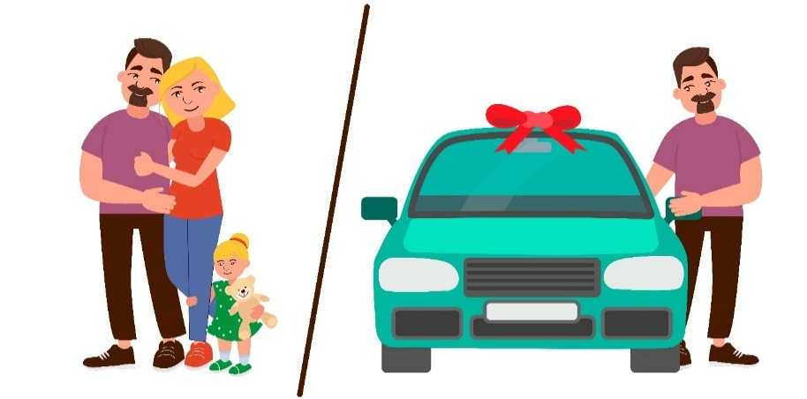
При рассмотрении картинки обучающимся могут задаваться следующие вопросы: Что для каждого героя является ценностью? Какие бывают ценности? Назови виды ценностей. Какие ценности важнее в жизни?
На занятии предлагается к выполнению три задания (два из которых повышенной сложности) и два задания для самостоятельного выполнения обучающимся дома.
Ответы на задания.
Задание 1.
- Семья
- Богатство
Ответы на вопросы.
Как ты считаешь, какие главные ценности должны быть в жизни человека?
Предполагается, что ребенок назовет такие ценности, как жизнь, здоровье, дружба, семья.
Какие ценности в жизни важны именно для тебя?
Предполагается, что ребенок назовет такие ценности, как жизнь, здоровье, дружба, семья. Ответ, связанный с материальными ценностями (например, богатство) также принимается, но необходимо обсудить с ребенком, почему духовные ценности более значимы.
Задание 2.
Жизнь прожить, не лапоть сплести - Жизнь
Не имей сто рублей, а имей сто друзей - Дружба
Семья в куче – не страшна и туча - Семья
Береги платье снову, а здоровье смолоду - Здоровье
Задание 3.
- Мудрец считает так, потому что если сначала наполнить жизнь мелкими и незначительными делами (песком), то на самое главное (камни) не останется ни времени, ни сил. Сначала нужно уделить внимание самым ценным вещам, а затем уже всему остальному.
- «Камни» - это самое главное: здоровье и благополучие семьи, близкие отношения с друзьями, собственное развитие, учеба и здоровье.
«Горох» - это важные, но не первостепенные вещи: хобби, увлечения, выполнение домашних заданий, чтение книг, помощь по дому.
«Песок» - это повседневные мелочи: компьютерные игры, просмотр развлекательных видео, кино.
- Эта притча о правильном расставлении приоритетов в жизни. Она учит нас тому, что нужно в первую очередь концентрироваться на самых ценных и важных вещах (здоровье, семья, любовь, самореализация), а уже потом тратить время на менее значимые дела и суету.
Задание 4.
Предполагается, что ребенок укажет такие ценности, как жизнь, здоровье, дружба, семья. Ответ, связанный с материальными ценностями (например, богатство) также принимается, но необходимо обсудить с ребенком, почему духовные ценности более значимы.
Задание 5.
Предполагается, что ребенок запишет 3-4 ценности близкого человека (родителей, бабушки, дедушки и др.)

Занятие 2. Для чего нужны материальные и духовные ценности
В части дидактического материала на занятии «Для чего нужны материальные и духовные ценности» для обучающихся предлагается к рассмотрению картинка.
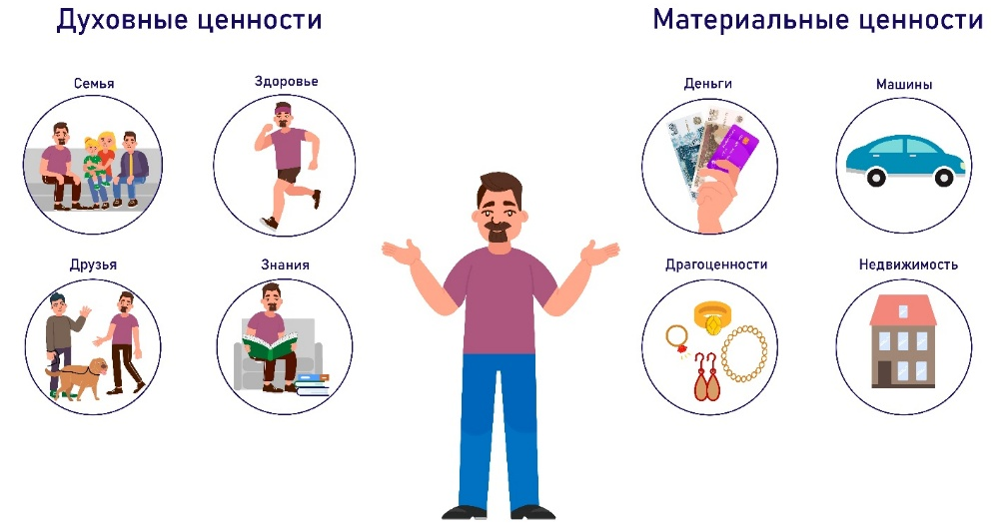
При рассмотрении картинки обучающимся могут задаваться следующие вопросы: Перечисли все материальные ценности. Перечисли все духовные ценности. Какие еще бывают ценности? Обведи на картинке ценности, которые важны для тебя.
На занятии предлагается к выполнению четыре задания (одно из которых повышенной сложности) и два задания для самостоятельного выполнения обучающимся дома.
Ответы на задания.
Задание 1.
Ценность «дом» ребенок может отнести и к материальным ценностям. Необходимо дать пояснение о том, что дом – это не просто здание, а место, где собираются близкие люди, где можно чувствовать себя в безопасности и др.
Духовные ценности | Материальные ценности
жизнь  радость  здоровье  красота  любовь  дом | игрушки  машина  коллекция марок  развлечения  лекарства  деньги
Задание 2.
- Материальная ценность
- Ремонт на кухне – 50.000 р.
Золотое кольцо для жены – 10.000 р
- Обследование здоровья в частной клинике – 20.000 р
Обучающий курс по программированию – 20.000 р.
- Возможные примеры: за деньги можно купить образовательный курс, обучиться в университете, чтобы приобрести новые знания; можно вылечиться в частной клинике и др.
- За деньги нельзя купить жизнь, семью, друзей, любовь, совесть и др.
Задание 3.
Ценность | Вид ценности | Как ценность приобретается в жизни человека
Здоровье | Духовная ценность | Вести здоровый образ жизни, проходить обследования у врача, закаляться.
Квартира | Материальная ценность | Купить квартиру, получить ее в подарок или получить в наследство.
Деньги | Материальная ценность | Работать, получать зарплату, открыть свой бизнес, инвестировать, копить.
Друзья | Духовная ценность | Быть добрым, отзывчивым, уметь слушать и поддерживать, находить общие интересы, быть надежным человеком.
Знания | Духовная ценность | Хорошо учиться в школе, читать книги, выполнять домашнее задание.
Задание 4.
Предполагается, что ребенок на верхние ступеньки лестницы поставит духовные ценности (семья, здоровье, дружба), а на нижние ступеньки – материальные ценности.
Задание 5.
Задание 2.
1. Счастье
2. Ценности
3. Знание
4. Деньги
5. Дом
6. Друзья
7. Совесть
8. Здоровье
9. Семья
10. Красота
Занятие 3. Деньги зарабатываются трудом
На занятии «Деньги зарабатываются трудом» предлагается к выполнению четыре задания (одно из которых повышенной сложности) и одно задание для самостоятельного выполнения обучающимся дома.
Ответы на задания.
Задание 1.
- Мама Пети
- Петя
- Нельзя зарабатывать деньги следующими способами: Попросить у мамы, выиграть в лотерею, найти на улице, откопать клад, выиграть в споре у друга.
- Потому что эти способы не являются честным трудом. Они больше похожи на получение денег по случаю, удаче или просто просьбу. Найти или выиграть деньги — это случайность, а не надежный способ заработка.
Необходимо пояснить обучающимся, что быстрые способы заработка, которые предлагают в Интернете зачастую являются мошенничеством.
Задание 2.

Задание 3.
Ненастоящие объявления:
Получай деньги за лайки!
Ставь лайки на нужные нам посты в социальных сетях и получай выплаты на карту.
Переходи по ссылке и начинай зарабатывать!
https://obman.ru/rabota_like
Требуется курьер!
Ищем курьеров для перевозки небольших грузов.
Работа подойдёт для любого человека!
Зарплата – от 300.000 р. в неделю.
Общение через мессенджер: @courrier_1
Задание 4.
- Указана очень большая зарплата за небольшой объем работы и небольшой период времени.
- Подробно описаны требования к работнику и условия работы.
- В объявлении предлагают перейти по ссылке.
- Дополнительную информацию по работе можно получить только в мессенджере.
- Не указано, какая фирма или компания ищет работника.
- Указан контактный телефон, электронная почта компании и/или дана ссылка на официальный сайт.
- В объявлении не указано требований к работнику.
Задание 5.
Пример ответа обучающегося на задание.
Мама – медсестра.
Папа – инженер.
Старший брат – студент.
Бабушка – пенсионерка.

МОДУЛЬ 2. БЮДЖЕТ
Занятие 4. Бюджет и его виды

В части дидактического материала на занятии «Бюджет и его виды» для обучающихся предлагается к рассмотрению картинка.
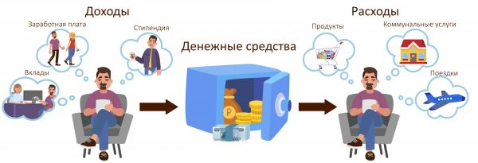
При рассмотрении картинки обучающимся могут задаваться следующие вопросы: Что изображено на картинке? Какие доходы отображены на картинке? Какие расходы представлены на картинке?
В рамках занятия предлагается к рассмотрению термин «Бюджет» в Глоссарии финансовых терминов - https://finglossy.ikp-rao.ru/terms/byudzhet
Материалы ресурса Глоссария можно вывести на интерактивную доску и рассмотреть вместе с обучающимися в классе. Рассмотреть «Слова и выражения в помощь» и «Проверь себя».
На занятии предлагается к выполнению четыре задания (одно из которых повышенной сложности) и одно задание для самостоятельного выполнения обучающимся дома.
Ответы на задания.
Задание 1.
Доходы | Расходы
пенсия  стипендия  получение заработной платы | оплата штрафа  покупка продуктов  оплата услуг ателье  покупка мобильного телефона

Задание 2 и 3.
- Семейный бюджет Ивановых.
- Зарплата Аркадия, зарплата Ирины, Пенсия Анны Петровны.
- Карманные деньги от родителей- 5 000 руб. в месяц.
- Это часть семейного бюджета.
- 160 000 рублей.
- Примерные варианты: покупка скейтборда, покупка книг, покупки в онлайн-играх, поход в развлекательный центр.
Задание 4.
Примерные варианты ответа:
Расходы из бюджета семьи – одежда для детей, оплата коммунальных услуг, аренда квартиры.
Расходы из бюджета государства – строительство дорог, выплата пенсий и пособий, расходы на систему образования.
Расходы из личного бюджета – оплата мобильной связи, покупка одежды, покупка проездного билета.
Задание 5.
Пример ответа. Необходимо, что в ответе были указаны конкретные категории доходов и расходов вместе с суммой. Сумма должна соответствовать действительности.
Как можно оптимизировать бюджет? Примерные варианты ответа.
Уменьшить расходы на продукты:
Составлять список покупок перед походом в магазин и строго его придерживаться, чтобы не покупать лишнего. Покупать некоторые товары (крупы, сахар) большими упаковками — это часто выгоднее. Реже ходить в кафе и готовить вкусные обеды дома всей семьёй.
Уменьшить коммунальные расходы:
Следить, чтобы зря не горел свет в пустых комнатах, выключать воду, когда чистим зубы. Заменить обычные лампочки на энергосберегающие.
Уменьшить прочие расходы:
Вместо похода в кинотеатр, можно устроить вечер семейного просмотра фильма дома с домашним попкорном. Прежде чем покупать новую одежду, посмотреть, может быть что-то можно перешить или комбинировать по-новому.
От каких расходов можно отказаться?
От спонтанных покупок: игрушек, которые быстро надоедают, ненужных аксессуаров. От вредных перекусов (чипсы, газировка).

Занятие 5. Бюджет: доходы, расходы, сбережения
В части дидактического материала на занятии «Бюджет: доходы, расходы, сбережения» для обучающихся предлагается к рассмотрению картинка.
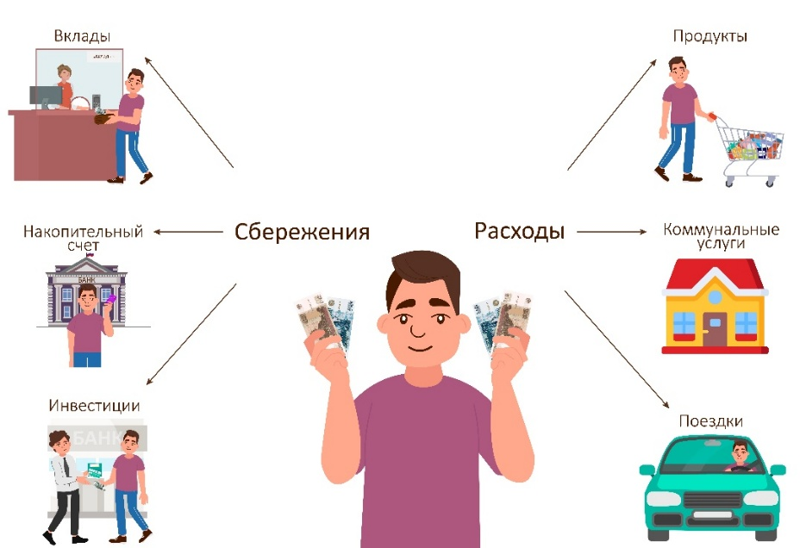
При рассмотрении картинки обучающимся могут задаваться следующие вопросы: Что изображено на картинке? Какие сбережения отображены на картинке? Какие расходы представлены на картинке? Как ты думаешь, из чего состоит бюджет?
На занятии предлагается к выполнению два задания (одно из которых повышенной сложности) и одно задание для самостоятельного выполнения обучающимся дома.
Ответы на задания.
Задание 1.
- 20 000 + 10 000 + 6 000 + 5 000 + 11 000 + 1 000 = 53 000 рублей.
Ответ: Семья Печкиных тратит 53 000 рублей в месяц.
- 80 000 (доходы) - 53 000 (расходы) = 27 000 рублей.
Ответ: Семья Печкиных может откладывать 27 000 рублей в месяц.
- Мы знаем, что семья откладывает 27 000 рублей каждый месяц.
Чтобы узнать, сколько месяцев потребуется, нужно общую стоимость автомобиля разделить на сумму ежемесячных накоплений и округлить в большую сторону:
400 000 / 27 000 ≈ 14,81 месяца.
Ответ: Семья сможет накопить на автомобиль примерно через 15 месяцев.
Задание 2.
Ошибки:
Подписка на онлайн-кинотеатр – это вид расходов, а не доходов.
Доходы представляют собой денежные поступления, поэтому подарок от мамы не может считаться доходом.
Стипендия – это вид доходов, а не расходов.
Задание 3.
Необходимо, чтобы были заполнены все столбики с указанием конкретных расходов и их сумм. Суммы должны быть правдоподобными.
Если ребенок не заполнил столбик «Сбережения», необходимо уточнить, почему он этого не сделал, напомнить о пользе и необходимости накоплений.

Занятие 6. Семейный бюджет: обязательные расходы и непредвиденные траты

В части дидактического материала на занятии «Семейный бюджет: обязательные расходы и непредвиденные траты» для обучающихся предлагается к рассмотрению термин «Семейный бюджет» в Глоссарии финансовых терминов - https://finglossy.ikp-rao.ru/terms/semejnyj-byudzhet
Материалы ресурса Глоссария можно вывести на интерактивную доску и рассмотреть вместе с обучающимися в классе. Рассмотреть «Слова и выражения в помощь» и «Проверь себя».
На занятии предлагается к выполнению пять заданий (два из которых повышенной сложности) и одно задание для самостоятельного выполнения обучающимся дома.
Ответы на задания.
Задание 1.
Нерегулярные: выигрыш в лотерею, подработка, денежный подарок от бабушки.
Регулярные: зарплата на работе, пенсия.
Задание 2.
Расходы семьи Орловых
- Ремонт машины, которая сломалась в этом месяце.
- Покупка продуктов на месяц.
- Оплата коммунальных услуг.
- Покупка стиральной машины, на которую семья откладывала деньги.
- Покупка новой школьной формы младшему сыну к началу учебного года.
- Оплата штрафа за превышение скорости.
Задание 3.
Категория расходов: развлечения.
Вид расходов: запланированный.
Покупки и их стоимость:
- Билеты в кино – 1000 рублей.
- Проезд на автобусе – 280 рублей.
Потрачено всего: 1280 рублей.
Задание 4. В таблице указаны возможные ответы.
Откуда взять деньги на новый велосипед?
Одолжить у соседей | Не понравился. Это не заработок, а долг. Его придется отдавать, что создаст финансовую нагрузку. К тому же, соседи могут отказать, что испортит отношения.
Взять кредит в банке | Не понравился. Ребенку кредит не дадут, а в семейный бюджет могут не входить выплаты по кредиту.
Накопить карманные деньги постепенно за несколько месяцев | Понравился. Это самый правильный и взрослый подход. Он учит планированию, терпению и ответственности. Способ абсолютно реален и выполним.
Не заплатить в этом месяце коммунальные платежи | Категорически не понравился. Это незаконно и безответственно. Приведут к пеням, отключению услуг (свет, вода) и долгам, которые будет сложно отдать.
Купить лотерейный билет и выиграть деньги | Не понравился. Это не план, а надежда на случайность. Вероятность выигрыша крайне мала. Это легкий путь, который обычно ведет к потере денег.
Задание 5.
Подразумевается, что ребенок выберет третий вариант (Накопить карманные деньги постепенно за несколько месяцев).
Возможная аргументация:
Илья сам достигает цели своим трудом и терпением, а не перекладывает проблему на других (как с долгом или кредитом) и не надеется на удачу (как с лотереей). Он научится планировать бюджет, откладывать и ценить вещи, купленные на свои деньги. Этот способ не несет никаких рисков для семьи, в отличие от кредита или неуплаты коммуналки.
Задание 6.
500 000 руб.: 70 000 руб./мес. ≈ 7,142... месяца
Результат округляем в большую сторону.
Ответ: Семья накопит на автомобиль примерно через 8 месяцев.

МОДУЛЬ 3. ФИНАНСЫ
Занятие 7. Виды денежных средств

В части дидактического материала на занятии «Виды денежных средств» для обучающихся предлагается к рассмотрению картинка.
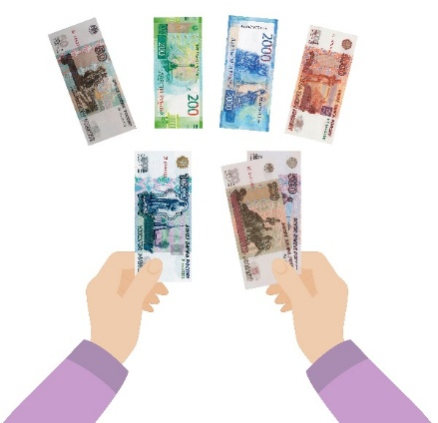
При рассмотрении картинки обучающимся могут задаваться следующие вопросы: Перечисли номинал всех российских монет. Перечисли номинал всех российских купюр. Чем отличаются наличные деньги от безналичных денег?
В рамках занятия предлагается к рассмотрению следующие термины в Глоссарии финансовых терминов:
Наличные деньги - https://finglossy.ikp-rao.ru/terms/nalichnye-dengi
Монеты - https://finglossy.ikp-rao.ru/terms/moneta
Банкнота - https://finglossy.ikp-rao.ru/terms/banknota-kupyura
Безналичные деньги - https://finglossy.ikp-rao.ru/terms/beznalichnye-dengi
Материалы ресурса Глоссария можно вывести на интерактивную доску и рассмотреть вместе с обучающимися в классе. Рассмотреть «Слова и выражения в помощь» и «Проверь себя».
На занятии предлагается к выполнению пять заданий (два из которых повышенной сложности) и одно задание для самостоятельного выполнения обучающимся дома.
Ответы на задания.
Задание 1.
На картинках изображены наличные деньги.
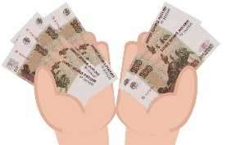 Итого: 500 рублей | 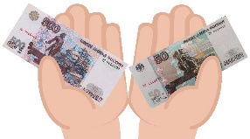 Итого: 550 рублей
 Итого: 350 рублей | 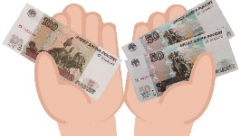 Итого: 200 рублей
Задание 2.
- Банковской картой, безналичными деньгами.
2. Получить скидку на товар. Накопить бонусы, чтобы потратить их на будущие покупки.
- Нет.
Задание 3.
Картинка 1: банкомат. Картинка 2: терминал.
Ответы на вопросы:
Банкомат
Терминал
Задание 4.
Ошибочные, которые нужно зачеркнуть:
- Расскажите всем своим родственникам и друзьям данные своей банковской карты на всякий случай.
- Фотографию карты с двух сторон можно посылать кому угодно – это не принесёт вреда.
Задание 5.
Общая стоимость покупки:
35 * 2 + 60 * 2 + 50 = 240 рублей.
Рабочий может оплатить свою покупку и наличными, и безналичными деньгами. Ему надо будет дать буфетчице 250 рублей, значит, сдача составит 10 рублей.
Задание 6.
Ошибки:
- Из копилки можно взять только наличные деньги.
- С собой Вале нужно взять банковскую карту.
- В нашей стране есть только купюра номиналом 5000 рублей.

Занятие 8. Национальные деньги в стране
В части дидактического материала на занятии «Национальные деньги в стране» для обучающихся предлагается к рассмотрению картинка.
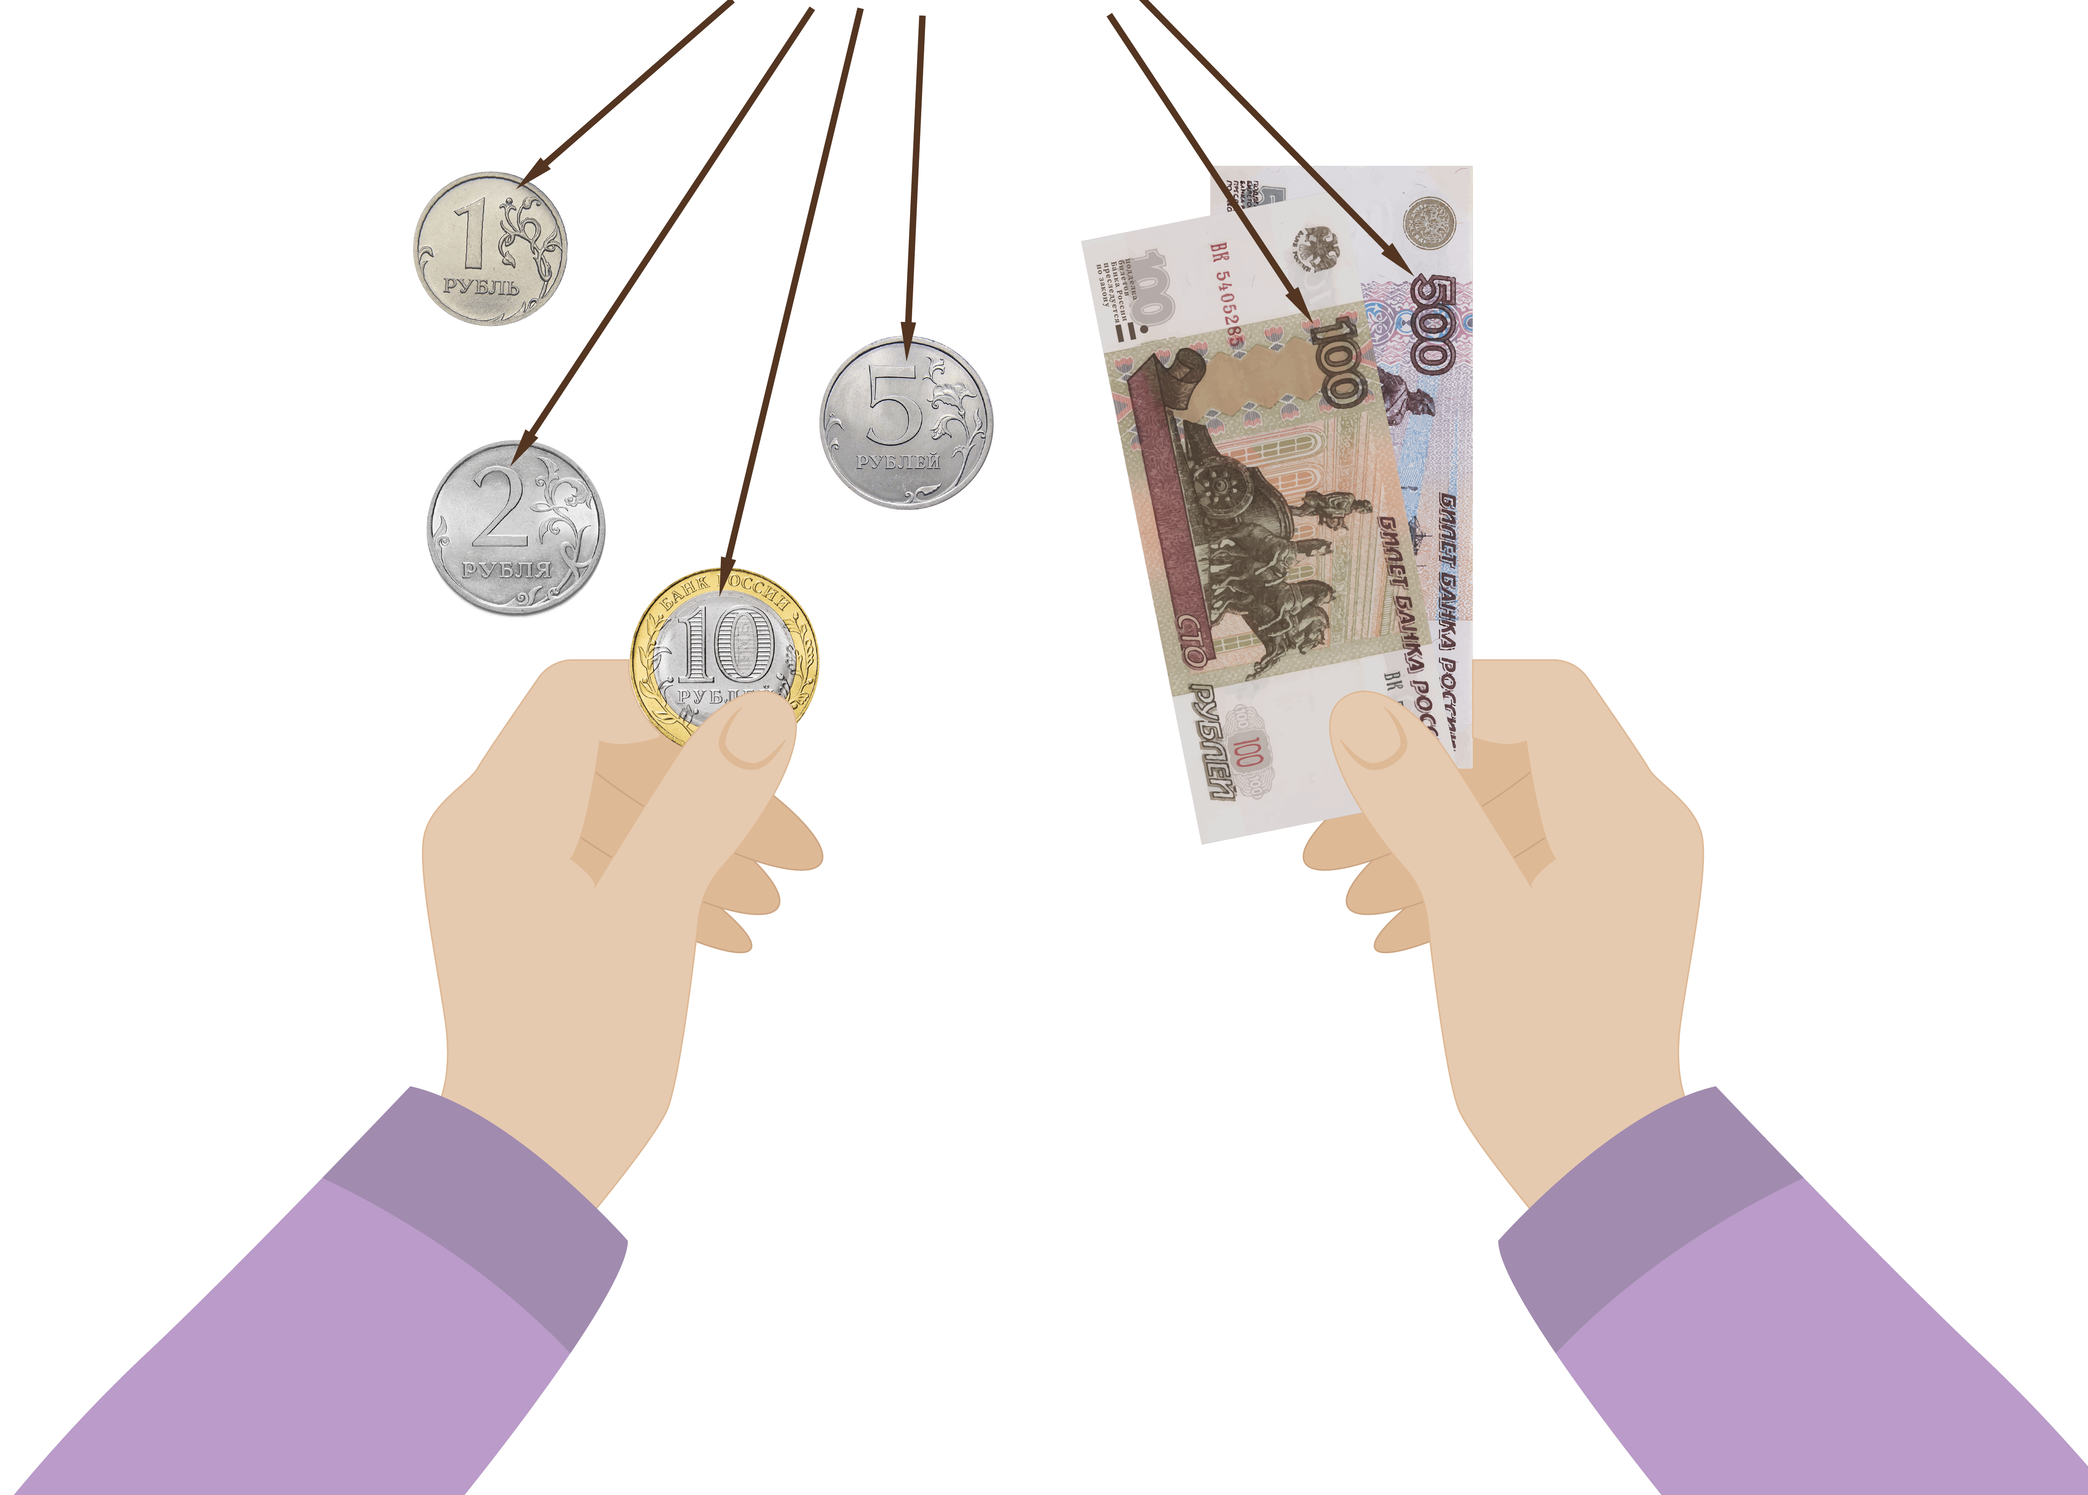
При рассмотрении картинки обучающимся могут задаваться следующие вопросы: Что изображено на картинке? Какие это деньги? Подпиши определение к картинке.
В рамках занятия предлагается к рассмотрению термин «Номинал» в Глоссарии финансовых терминов - https://finglossy.ikp-rao.ru/terms/nominal
Материалы ресурса Глоссария можно вывести на интерактивную доску и рассмотреть вместе с обучающимися в классе. Рассмотреть «Слова и выражения в помощь» и «Проверь себя».
На занятии предлагается к выполнению четыре задания (одно из которых повышенной сложности) и два задания для самостоятельного выполнения обучающимся дома.
Ответы на задания.
Задание 1.
Банкноты бывают номиналом: | Монеты бывают номиналом:
5 рублей, 10 рублей, 100 рублей, 200 рублей, 500 рублей, 1000 рублей, 2000 рублей, 5000 рублей. | 1 копейка, 10 копеек, 50 копеек, 1 рубль, 2 рубля, 5 рублей, 10 рублей.
Купюра в 5 рублей и монета в 5 рублей; купюра в 10 рублей и монета в 10 рублей.
Задание 2.
Возможные варианты:
10 рублей + 1 рубль + 2 рубля
5 рублей + 5 рублей + 1 рубль + 1 рубль + 1 рубль
5 рублей + 2 рубля + 2 рубля + 2 рубля + 1 рубль + 1 рубль
10 рублей + 1 рубль + 1 рубль + 1 рубль
Допускаются и иные варианты, в т.ч. с копейками.
Задание 3.
Пример заполнения таблицы:
Номинал монеты | 1 рубль
Валюта | Российский рубль
Год чеканки | 2024
Реверсная легенда (что написано на реверсе монеты) | 1 рубль
Аверсная легенда (что написано на аверсе монеты) | Российская Федерация  Банк России  2024
Задание 4.
5 купюр: 5 купюр номиналом 1000
10 купюр: 10 купюр номиналом 500
4 купюры: 1 купюра номиналом 2000 + 3 купюры номиналом 1000
Задание 5.
- 8 рублей.
- 10 010 рублей.
- 1019 рублей.
Задание 6.
В купюрах остается неизменным: номинал, надпись «Билет банка России», на всех купюрах есть элементы защиты.

Занятие 9. Иностранные деньги
В части дидактического материала на занятии «Иностранные деньги» для обучающихся предлагается к рассмотрению картинка.
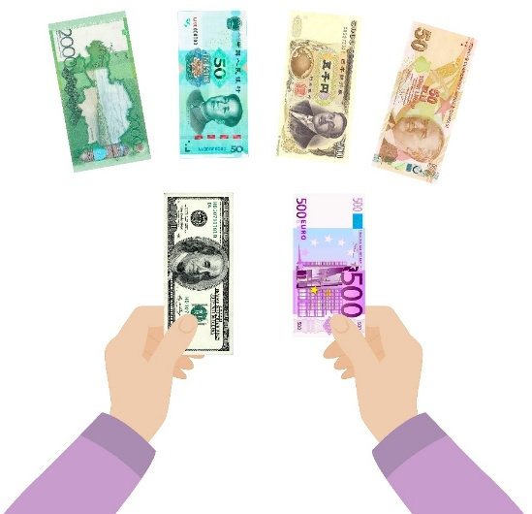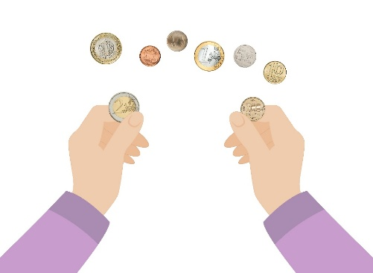
При рассмотрении картинки обучающимся могут задаваться следующие вопросы: Что изображено на картинке? Какие это деньги? Как называются такие деньги?
В рамках занятия предлагается к рассмотрению термин «Валюта» в Глоссарии финансовых терминов - https://finglossy.ikp-rao.ru/terms/valyuta
Материалы ресурса Глоссария можно вывести на интерактивную доску и рассмотреть вместе с обучающимися в классе. Рассмотреть «Слова и выражения в помощь» и «Проверь себя».
На занятии предлагается к выполнению три задания (одно из которых повышенной сложности) и одно задание для самостоятельного выполнения обучающимся дома.
Ответы на задания.
Задание 1.
- В банке
- Рубль
- Купюры и монеты
Задание 2.
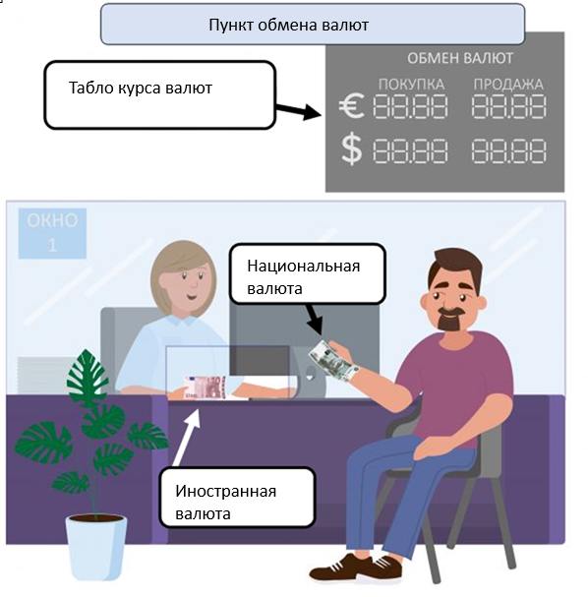
Задание 3.
106 юаней | 45 юаней
120 юаней | 3 юаня

Задание 4.
1. Рэнд. 2. Дирхам. 3. Лира. 4. Рупия. 5. Рубль. 6. Иена. 7. Реал. 8. Сомони.

МОДУЛЬ 4. ФИНАНСОВЫЕ ОТНОШЕНИЯ
Занятие 10. Человек и государство: взаимодействие

На занятии «Человек и государство» предлагается к выполнению три задания (одно из которых повышенной сложности) и одно задание для самостоятельного выполнения обучающимся дома.
Ответы на задания.
Задание 1.
Влияние государства на человека | Влияние человека на государство
сбор штрафов  установление правовых норм  выплата пенсий и пособий | уплата налогов  соблюдение законов  работа на государственной службе участие в выборах
Задание 2.
Примерный ответ обучающегося:
Мой папа работает на государственной службе. Он полицейский. Мои родители платят налоги. Мы всей семьей ходим на выборы. Я всегда соблюдаю законы.
Задание 3.
Примерная формулировка ответа.
- Обязанности государства перед гражданами: Защищать граждан от внешних угроз (армия) и от внутренних преступлений (полиция, суды). Гарантировать доступное и бесплатное школьное образование для всех детей. Обеспечивать доступную медицинскую помощь. Помогать тем, кто не может себя обеспечить: пенсионерам, инвалидам, малоимущим семьям, безработным. Строить и содержать дороги, больницы, школы, обеспечивать работу общественного транспорта, снабжать население водой, электричеством.
- Государство без обязанностей: Медицина и образование станут полностью платными и недоступными для большинства людей. Бесплатных больниц и школ просто не будет. В стране будет небезопасно. Исчезнет полиция, которая ловит преступников, и суды, которые их наказывают. Каждый будет сам защищать себя и своё имущество, что приведёт к хаосу и власти сильного.
Гражданам могло показаться, что это освободит их от обязанностей перед государством (например, от уплаты налогов). Они могли подумать, что теперь у них будет полная свобода делать всё, что захочется, без всяких правил и ограничений.
- Нет, не может. В таком государстве будет царить нищета, болезни и необразованность. Граждане будут несчастливы, начнутся бунты и революции. Такая страна станет слабой и не сможет конкурировать с другими странами, которые заботятся о своём населении.
В ходе выполнения этого задания обучающиеся должны прийти к следующему выводу: Государство и граждане связаны взаимными обязанностями и правами. Без этого общество не может нормально функционировать.
Задание 4.
Конституция РФ наряду с правами человека и гражданина закрепляет конституционные обязанности:
1) соблюдать Конституцию РФ и законы (ч. 2 ст. 15);
2) уважать права и свободы других лиц (ч. 3 ст. 17);
3) обязанность родителей заботиться о детях, их воспитании и обязанность совершеннолетних трудоспособных детей заботиться о своих нетрудоспособных родителях (ч. 2, 3 ст. 38 Конституции РФ, Семейный кодекс РФ);
4) обязанность каждого получить основное общее образование и обязанность родителей или лиц, их заменяющих (усыновителей, опекунов, попечителей), обеспечить получение детьми образования данного уровня (ч. 4 ст. 43 Конституции РФ);
5) заботиться о сохранении исторического и культурного наследия, беречь памятники истории и культуры (ч. 3 ст. 44 Конституции РФ);
6) платить законно установленные налоги и сборы (ст. 57 Конституции РФ, Налоговый кодекс РФ);
7) сохранять природу и окружающую среду, бережно относиться к природным богатствам (ст. 58 Конституции РФ);
8) обязанность граждан Российской Федерации защищать Отечество (ч. 1 ст. 59 Конституции РФ).
Обязанности, которые есть у детей подчеркнуты.

Занятие 11. Человек и деньги: оплата товаров

В части дидактического материала на занятии «Человек и деньги: оплата товаров» для обучающихся предлагается к рассмотрению картинка.

При рассмотрении картинки обучающимся могут задаваться следующие вопросы: Что изображено на картинке? Откуда идут герои картинки? Что совершили герои?
На занятии предлагается к выполнению пять заданий (два из которых повышенной сложности) и одно задание для самостоятельного выполнения обучающимся дома.
Ответы на задания.

Задание 1.
- В магазине.
- Чек.
- Снижение цены на товар.
Задание 2.
Бумажный чек Электронный чек
Задание 3.
7. Получить сдачу.
1. Подойти на кассу.
9. Попрощаться с кассиром.
4. Подождать, пока кассир пробьёт товары.
3. Выложить товары на прилавок или кассовую ленту.
5. Достать из кошелька деньги.
2. Поздороваться с кассиром.
8. Получить чек.
6. Передать деньги кассиру.
Задание 4.
Итого стоимость покупки:
50 + 700 + 150 + 90 = 990 руб.
Сдача с 2000 рублей:
2000 - 990 = 1010 руб.
Ответ: Максим получил 1010 рублей сдачи.
Задание 5.
- Да
- Максим даст продавцу 350 рублей.
Максим купил товаров на 240 рублей, ему дадут сдачу в 110 рублей.
- Максим дал слишком много денег
Задание 6.
Примерный диалог.
Покупатель: Здравствуйте!
Кассир: Добрый день, пакет нужен?
Покупатель: Нет, спасибо.
Кассир: С Вас 1000 рублей.
Покупатель: Оплата картой.
Кассир: Оплата прошла. Возьмите чек.
Покупатель: Спасибо, до свидания!
Кассир: Хорошего дня!

Занятие 12. Одолжить деньги: необходимость или риск

На занятии «Одолжить деньги: необходимость или риск» предлагается к выполнению четыре заданий (одно из которых повышенной сложности) и два задания для самостоятельного выполнения обучающимся дома.
Ответы на задания.
Задание 1.
Возможные варианты:
- Взять кредит в банке.
- Одолжить деньги у друзей.
- Продать что-то из своих вещей.
Задание 2.
- Что-то сломалось и нужно срочно починить.
- Человек заболел и нужны деньги на лечение.
- Человек не рассчитал свои траты и ему нужны деньги на обязательные расходы.
- Человек хочет купить что-то дорогое, но у него нет отложенных денег.
Задание 3.
- Друг забудет про долг и не вернёт деньги.
- Друг вернёт деньги вовремя.
- Друг не вернёт деньги, потому что потеряет работу.
- Друг одолжит тебе деньги в будущем, потому что ты его выручил в этот раз.
- Друг вернёт деньги через год.
- Вы поссоритесь, и друг передумает возвращать деньги.
Задание 4.
Ответ: Елена может одолжить 7000 рублей.
Задание 5.
Возможные варианты ответа:
- Извини, я не могу одолжить тебе денег, потому что у меня сейчас все средства распланированы на важные расходы.
- Я не дам тебе деньги в долг. Ты можешь попробовать подзаработать: помочь соседям с покупками или сделать что-то своими руками и продать.
- В мой бюджет не входит возможность давать деньги в долг, так как я сам(а) коплю на новый велосипед.
Задание 6.
3000 : 2 = 1500
3000 + 1500 = 4500
Ответ: Паша должен будет вернуть 4500 рублей.

Занятие 13. У меня просят деньги: мои действия
В части дидактического материала на занятии «У меня просят деньги: мои действия» для обучающихся предлагается к рассмотрению две ситуации на картинке.
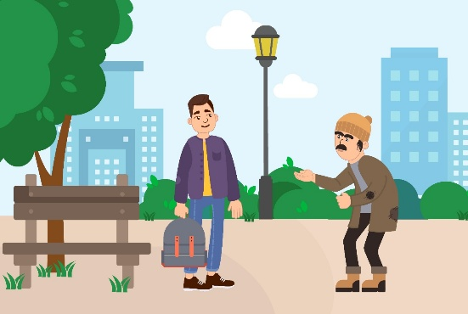
Обучающимся необходимо ответить на следующие вопросы: Что изображено на каждой картинке? Чем отличаются ситуации на картинках? Как следует поступить герою в каждом из случаев?
На занятии предлагается к выполнению четыре задания (одно из которых повышенной сложности) и одно задание для самостоятельного выполнения обучающимся дома.
Ответы на задания.
Задание 1.
- Нет
- Нет
- Нет
- Нет
Задание 2.
Ошибочные правила:
- Если просят деньги, нужно всегда помогать.
- Во дворе своего дома можно давать деньги любому человеку.
- Если на улице просит деньги бабушка или дедушка, им нельзя отказать.
Задание 3.
 Честный человек
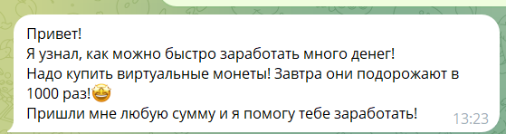 Мошенник
Задание 4.
- б. Добровольная помощь нуждающимся
- б. На содержание приюта для животных
- Да, животным нужно помогать.
- Люди не всегда говорят правду. Иногда они обманывают, чтобы получить деньги.
- Возможные способы: Взять питомца из приюта, стать волонтёром в приюте, рассказывать в соц. сетях о животных, которым нужна помощь.
Задание 5.
Возможные способы помощи:
Позвать других взрослых, чтобы они ему помогли.
Угостить человека своей едой. Например, дать бутерброд.
Купить человеку еду в магазине.

МОДУЛЬ 5. ЛИЧНЫЙ БЮДЖЕТ
Занятие 14. Копилка: на что лучше потратить деньги
В части дидактического материала на занятии «Копилка: на что лучше потратить деньги» для обучающихся предлагается к рассмотрению картинка.

При рассмотрении картинки обучающимся могут задаваться следующие вопросы: Что изображено на картинке? Что может записывать герой в блокнот? Что на столе у героя? Где герой хранит деньги?
На занятии предлагается к выполнению четыре задания (одно из которых повышенной сложности) и одно задание для самостоятельного выполнения обучающимся дома.
Ответы на задания.
Задание 1.
Поесть в кафе, купить новый смартфон, потратить время на вещи для семьи, отложить.
Задание 2.
Возможные ответы: копить наличные деньги дома, инвестировать деньги в ценные бумаги, хранить деньги на накопительном счете в банке.
Задание 3.
Пример ответа:
1000 рублей – купить новые книги.
5000 рублей – новые роликовые коньки.
4000 рублей – отложить на будущие покупки.
Задание 4.
- Дедушка
- Бабушка
- Сын, дочь
- Павлу Константиновичу лучше потратить накопленные деньги на нужды семьи, так, все члены семьи будут довольны. Дача принесет радость всей семье надолго.
Задание 5.
Критерии оценивания:
- Понимание общего смысла пословиц.
Ученик верно определил, что все пословицы о бережливости, разумном отношении к деньгам, учёте финансов.
- Выбор и обоснование.
Ученик выбрал одну пословицу и чётко обозначил, что будет раскрывать её значение.
- Раскрытие смысла пословицы.
Ученик верно и глубоко объяснил заложенный в пословице смысл (не просто пересказал своими словами, а показал понимание идеи).
- Пример.
Ученик привёл конкретный жизненный пример (из своего опыта, прочитанного или увиденного), который иллюстрирует смысл пословицы. Пример уместный и понятный.
- Оформление работы.
Ответ дан полными предложениями, грамотно оформлен (есть абзацы, соблюдаются правила пунктуации).
- Грамотность.
Работа выполнена без орфографических и пунктуационных ошибок.

Занятие 15. Планирование личного бюджета
В части дидактического материала на занятии «Планирование личного бюджета» для обучающихся предлагается к рассмотрению картинка.
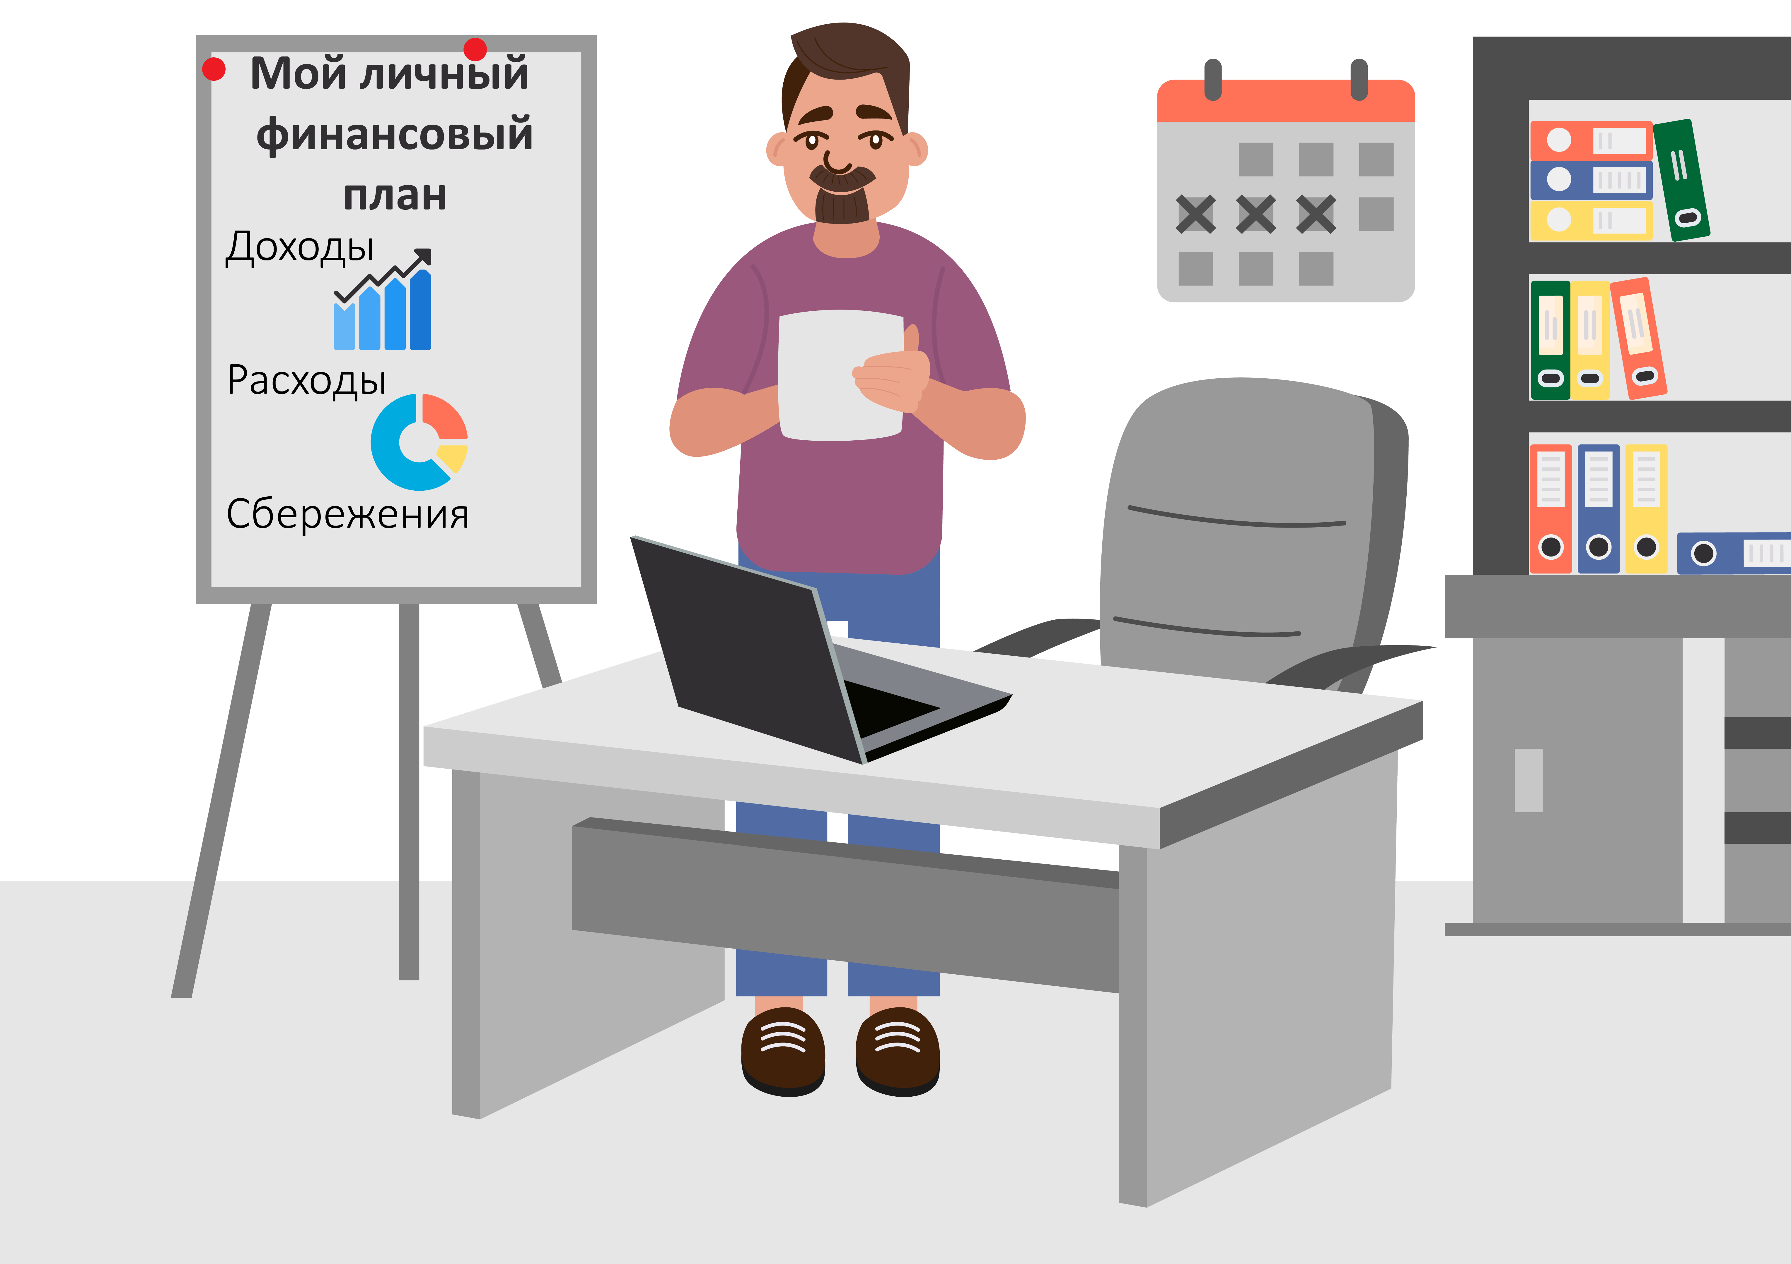
При рассмотрении картинки обучающимся могут задаваться следующие вопросы: Что изображено на картинке? Что может записывать герой в блокнот? Что на столе у героя? Где герой хранит деньги?
В рамках занятия предлагается к рассмотрению термин «Личный финансовый план» в Глоссарии финансовых терминов - https://finglossy.ikp-rao.ru/terms/lichnyj-finansovyj-plan
Материалы ресурса Глоссария можно вывести на интерактивную доску и рассмотреть вместе с обучающимися в классе. Рассмотреть «Слова и выражения в помощь» и «Проверь себя».
На занятии предлагается к выполнению четыре задания (одно из которых повышенной сложности) и одно задание для самостоятельного выполнения обучающимся дома.
Ответы на задания.
Задание 1.
- Да
- Взять велосипед в прокат, одолжить у друзей.
Задание 2.
  - Откладывать несколько месяцев на покупку
  - Найти дополнительный источник заработка (подработка)
Ребенок должен аргументировать свой выбор. Например: Если Ирина найдет подработку, то она сможет накопить на велосипед быстрее, чем если будет просто откладывать деньги.
Задание 3.
Финансовый план, составленный обучающимся, должен быть реалистичным.

Задание 4.
- Ответ: 2400 рублей.
- Ответ: 13 смен.
- б. Откладывать несколько месяцев
Задание 5.
Критерии оценки:
1. Реальность
Цифры по доходам и расходам реалистичны, план отталкивается от реальной жизненной ситуации.
2. Конкретность целей
Есть четкая цель (не «накопить», а «накопить 50 000 руб. на ноутбук к декабрю»).
3. Оформление
Бюджет оформлен в виде таблицы.

ИТОГИ
Занятие. Подводим итоги
По завершению занятий по финансовой грамотности в 5 классе проводится итоговое занятие, на котором обсуждаются темы каждых занятий, во второй половине итогового занятия обучающиеся выполняют задания (15 заданий).
Ответы на задания.
Задание 1.
1.Бюджет. 2. Долг. 3. Номинал. 4. Чек 5. Расход 6. Монета 7. Банкнота 8.Валюта 9. Сдача 10. Доход.
Задание 2.

Главные ценности жизни: здоровье, семья, дружба и др.
Задание 3.
Повар - Кафе
Медсестра - Больница
Учитель - Школа
Врач - Больница
Психолог - Школа
Задание 4.
Бюджет | Доходы | Расходы | Профицитный или дефицитный
Бюджет 1 | 100000 | 90000 | Профицитный
Бюджет 2 | 10000 | 11000 | дефицитный
Бюджет 3 | 235000 | 230000 | Профицитный
Бюджет 4 | 1000 | 1001 | дефицитный
Задание 5.
Бюджет состоит из доходов и расходов.
Задание 6.
Расходы:
- Продукты
- Поход в кино
- Оплата коммунальных услуг
- Покупка новой куртки взамен старой
- Поход в ресторан
- Ремонт автомобиля – непредвиденный расход.
Задание 7.

Безналичные деньги Наличные деньги

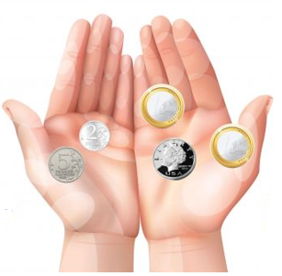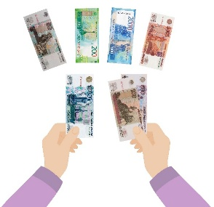
Монеты Купюры (банкноты)

Задание 8.
Номинал:1000
Номинал: 5000
Номинал: 100

Задание 9.
 - Иностранная валюта
 - Национальная валюта
- Иностранная валюта
- Национальная валюта
 - Национальная валюта

Задание 10.
Пример ответа:
Я могу помогать своей стране становиться лучше. Для этого я буду хорошо учиться, потому что умные и образованные люди нужны, чтобы придумывать что-то хорошее и полезное. Я буду вежливым, добрым и не буду мусорить на улице, чтобы всем вокруг было приятно жить.
Я могу помогать тем, кто слабее — защищать малышей во дворе или кормить бездомных животных. А когда я вырасту, я буду работать на хорошей работе и честно платить налоги, чтобы у нас были хорошие дороги, больницы и школы. Если каждый из нас будет делать хотя бы маленькое доброе дело каждый день, наша страна станет самым лучшим местом на свете!
Необходимо, чтобы ребенок в своем ответе отразил тот вклад, который он может внести сам.
Задание 11.
- Ответ: 250 рублей
- Ответ: 250 рублей.
- Да, хватит.
Задание 12.
Критерии оценивания:
- Понимание общего смысла пословиц.
Ученик верно определил, что все пословицы о бережливости, разумном отношении к деньгам, учёте финансов.
- Выбор и обоснование.
Ученик выбрал одну пословицу и чётко обозначил, что будет раскрывать её значение.
- Раскрытие смысла пословицы.
Ученик верно и глубоко объяснил заложенный в пословице смысл (не просто пересказал своими словами, а показал понимание идеи).
- Пример.
Ученик привёл конкретный жизненный пример (из своего опыта, прочитанного или увиденного), который иллюстрирует смысл пословицы. Пример уместный и понятный.
- Оформление работы.
Ответ дан полными предложениями, грамотно оформлен (есть абзацы, соблюдаются правила пунктуации).
- Грамотность.
Работа выполнена без орфографических и пунктуационных ошибок.
Задание 13.
- Б. Деньги
- Б. Нет
- Б. Нет
- б. Да, можно не давать деньги
- Пример ответа:
Извините, я не могу дать вам денег.
Задание 14.
Ответ: 15 месяцев.
Ответ: 8 месяцев.

Задание 15.
Финансовый план.
Предложения:
- Не покупать сладости.
- Уменьшить затраты на отдых.
- Покупать новую одежду не каждый месяц.

Рекомендации к рабочей тетради 6 класса

МОДУЛЬ 1. ЦЕННОСТИ И СМЫСЛЫ
Занятие 1. Мое отношение к деньгам

В части дидактического материала на занятии «Мое отношение к деньгам» для обучающихся предлагается к рассмотрению картинка.
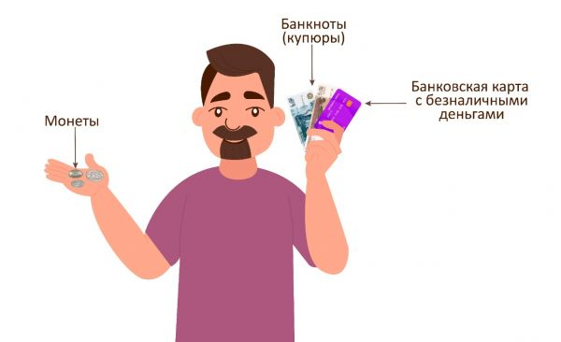
При рассмотрении картинки обучающимся могут задаваться следующие вопросы: Что изображено на картинке? Какие виды денег изображены на картинке?
На занятии предлагается к выполнению четыре задания (одно из которых повышенной сложности) и одно задание для самостоятельного выполнения обучающимся дома.
Ответы на задания.
Задание 1.
- Деньги - это средство для измерения стоимости товаров и услуг, накопления, сбережений.

- Деньги можно получать.
Деньги можно тратить.
Деньги можно копить.
Задание 2.
Подросток может потратить деньги на:
- Поход в кафе.
- Новый смартфон.
- Нужды семьи.
- Может отложить деньги.
Возможные варианты:
- Развлечения (поход в кино, компьютерный клуб и др.)
- Подарки для друзей и родственников.
- Новая одежда.
- Покупка товаров для учёбы (книги, канцелярские товары).
Задание 3.
- б. С деньгами можно хорошо жить.
- Деньги нужны для покупок, оплаты счетов, формирования сбережений.
- Принимается любой ответ ребёнка. Можно напомнить детям, что они могут помочь своей семье или купить что-то для членов своей семьи.
Задание 4.
Примерное содержание ответов.
Игорь: Чувство спокойствия, уверенности и безопасности в завтрашнем дне.
Дима: Радость, восторг, удовольствие, предвкушение от получения желаемого. Однако позже может наступить легкое разочарование или опустошение, когда деньги закончатся и эмоции от покупок утихнут.
Антон: Чувство долга, заботы и сострадания. Его главное чувство — это любовь к близкому человеку. Он может испытывать тревогу о здоровье бабушки, но также и облегчение, что может ей помочь.
Задание 5.
- Бюджет – это сумма денег, включает доходы и расходы, помогает планировать траты.
- Маме стало грустно, потому что она поняла, что Максим не знает цену деньгам. Он не знает, что деньги зарабатываются нелёгким трудом.
- Родители Максима работают и получают зарплату. Бабушки и дедушки Максима могут получать пенсию. Студенты могут получать стипендию. Нельзя «просто принести побольше денег», т.к. размер зарплаты каждый месяц одинаковый. Чтобы получить побольше денег, нужно их заработать, а это непросто.
- Возможные способы:
- Откладывать каждый месяц немного денег и накопить.
- Максим может устроиться на подработку и сам накопить на смартфон.
- Семья может продать что-нибудь ненужное и купить смартфон на вырученные деньги.
Если ребенок в качестве варианта ответа предлагает взять деньги в долг или в кредит, необходимо обсудить с ним, как это повлияет на бюджет семьи.

Занятие 2. Мои желания и финансовые возможности

На занятии «Мои желания и финансовые возможности» обучающимся предлагается к выполнению пять заданий (два из которых повышенной сложности) и одно задание для самостоятельного выполнения обучающимся дома.
Ответы на задания.
Задание 1.
- Книгу.
- Да.
- Кулинарная книга, Правила закаливание.
- Принимается любой вариант в рамках 1000 рублей.
Задание 2.
- Левый.
- Правый.
- б. Наличие денег
- Не всегда. Потому что потом может не хватить денег на другие траты.
Задание 3.
Возможный план, допускаются и другие варианты.
Откладывать в неделю: 500 рублей
Откладывать в месяц: 2500 рублей
Через сколько получится накопить: 6 месяцев.
Задание 4.
- Да.
- Нет.
- 6.000 рублей
Задание 5.
- Продукты, аренда квартиры, проезд.
- Развлечения, продукты.
- Принимается любой ответ от 6000 до 18000.
Задание 6.
Пример ответа:
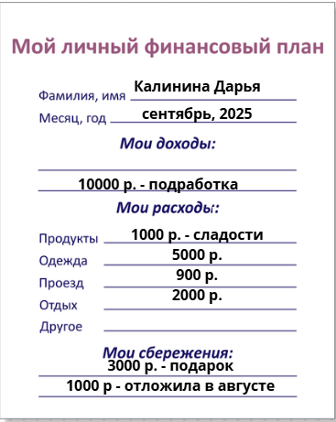

Занятие 3. Тратить деньги нужно аккуратно

На занятии «Тратить деньги нужно аккуратно» обучающимся предлагается к выполнению пять заданий (два из которых повышенной сложности) и одно задание для самостоятельного выполнения обучающимся дома.
Ответы на задания.
Задание 1.
Обдуманная покупка - Когда человек планирует что-то купить или ему срочно что-то нужно (например, заменить сломанное), то он идёт в магазин и обдуманно покупает новую вещь.
Необдуманная покупка - Иногда человек может зайти в магазин и увидеть что-то интересное или красивое. Тогда эту вещь хочется купить сразу, не думая.
Задание 2.
Ответ: девушка, которая купила 10-е платье.
Задание 3.
- а. Уменьшаются
- Нет
- б. Необдуманная покупка
- а. В отпуск
Задание 4.
Ответ: Микроволновая печь «Огонёк-2» за 14.000 рублей.
Задание 5.
Возможные ответы: радость, удовольствие, восторг, удивление, удовлетворение.
Задание 6.
Неправильные советы:
- Всегда нужно покупать товары по акции, это выгодно.
- Нужно покупать каждого товара по несколько штук: на всякий случай.

МОДУЛЬ 2. БЮДЖЕТ
Занятие 4. Планирование семейного бюджета

В части дидактического материала на занятии «Планирование семейного бюджета» для обучающихся предлагается к рассмотрению картинка.
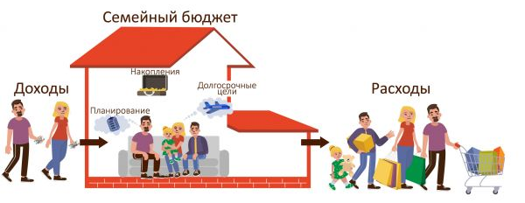
При рассмотрении картинки обучающимся могут задаваться следующие вопросы: Что изображено на картинке? Какие процессы отображены на картинке? Что такое доходы? Что такое расходы? Что такое сбережения?
В рамках занятия предлагается к рассмотрению следующие термины в Глоссарии финансовых терминов:
Расходы – https://finglossy.ikp-rao.ru/terms/rashody
Сбережения – https://finglossy.ikp-rao.ru/terms/sberezheniya
Материалы ресурса Глоссария можно вывести на интерактивную доску и рассмотреть вместе с обучающимися в классе. Рассмотреть «Слова и выражения в помощь» и «Проверь себя».
На занятии предлагается к выполнению пять заданий (одно из которых повышенной сложности) и одно задание для самостоятельного выполнения обучающимся дома.
Ответы на задания.
Задание 1.

Задание 2.
В ответе необходимо отразить следующие положения:
Благосостояние семьи зависит и от расходов, и от доходов.
Даже если человек много зарабатывает, но при этом и много тратит, то он может быть постоянно в долгах и ничего не накопить. При этом, человек, которые умеет следить за своими расходами, может успешно копить.
Задание 3.
Ежедневные траты: Покупка продуктов; Оплата мобильной связи; Покупка чистящих средств; Покупка канцтоваров.
Долгосрочные траты: Путёвка на море; Новый автомобиль/
Задание 4.
Пример заполнения таблицы:
Доходы | Расходы |  | Накопления
Зарплата папы  Зарплата мамы  Пенсия бабушки | Ежедневные  - Покупка продуктов.  - Оплата жилищно-коммунальных услуг.  - Аренда квартиры.  - Покупка одежды. | Долгосрочные  - Поездка на море.  - Новая машина.  - Новая посудомойка. | Нет

- Доходы
- Откладывать деньги каждый месяц, снизить необязательные расходы
- б. Развлечения
Задание 5.
Увеличит бюджет семьи - Выигрыш в лотерею; Продажа дачи.
Уменьшит бюджет семьи - Потеря работы одним из членов семьи; Поломка машины; Болезнь одного из членов семьи; Покупка гаража.
Задание 6.
Пример заполнения таблицы:
Доходы | Расходы |  | Накопления
Зарплата папы  Зарплата мамы  Пенсия бабушки | Ежедневные  - Покупка продуктов.  - Оплата жилищно-коммунальных услуг.  - Аренда квартиры.  - Покупка одежды. | Долгосрочные  - Поездка на море.  - Новая машина.  - Новая посудомойка. | Цель: отпуск на море.
Как семья может сэкономить деньги?
- Уменьшить необязательные расходы (например, расходы на развлечения).
- Вести бюджет, чтобы избежать необдуманных покупок.

Занятие 5. Мои деньги - часть бюджета семьи

В части дидактического материала на занятии «Мои деньги - часть бюджета семьи» для обучающихся предлагается к рассмотрению картинка.

При рассмотрении картинки обучающимся могут задаваться следующие вопросы: Что изображено на картинке? Что держит герой в руке? Почему герой изображен на фоне семьи?
На занятии предлагается к выполнению пять заданий (два из которых повышенной сложности) и одно задание для самостоятельного выполнения обучающимся дома.
Ответы на задания.
Задание 1.
- б. Родители
- а. Ребёнок
- г. На всё вышеперечисленное
Задание 2.
Общие деньги - Деньги, которые используются для общих нужд семьи.
Личные деньги - Деньги, которые каждый член семьи тратит на свои нужды.
Необходимо отразить в таблице именно личные нужды каждого члена семьи, то есть то, чем пользуется только этот член семьи для удовлетворения собственных потребностей. Например, сковородами, кастрюлями и другой кухонной утварью пользуется только мама, но это не ее личные вещи и личные нужды, потому что с их помощью она готовит еду на всю семью.
Пример заполнения таблицы:
Общие нужды семьи | Личные нужды
Продукты, коммунальные услуги, мобильная связь и интернет, чистящие средства, аренда квартиры. | Мама – косметика, новая одежда, материалы для хобби, стрижка, маникюр.  Папа – новая одежда, инструменты для хобби, компьютерные игры, абонемент в спортзал.  Ребёнок – сладости, игрушки, деньги для походов в кино.
Задание 3.
- Ситуация 1
- Ситуация 2
- а. Взаимопомощь
Задание 4.
- 630 рублей (50+40=90x7 дней=630). Но у него нет столько денег, только 500 рублей.
- Нет
- Покупать чипсы и газировку не каждый день. Например, можно покупать их только один раз в неделю перед походом в кино.
- Нет, не полезно. Газировка содержит много сахара. Чипсы содержат много соли и жира. Они не содержат витаминов, минералов, клетчатки или белка, которые необходимы организму для роста, развития и здоровья.
Задание 5.
План:
1 вариант: Не тратить карманных денег 1 неделю. Накопит 1000 рублей и на второй неделе сможет купить игру, сходить в кино, пить газировку и есть чипсы каждый день.
2 вариант: 1 неделя: купить игру и отложить 350 рублей. 2 неделя: на руках 850 рублей. Сходить в кино и каждый день пить газировку и есть чипсы каждый день.
Задание 6.
В ответе необходимо отразить:
Сумму карманных денег за определенный промежуток времени (день, неделя или месяц).
Каждую статью расходов с ее описанием, размером и периодичностью. Например, мороженое за 100 рублей каждую неделю.

Занятие 6. Социальные выплаты и их виды

На занятии «Социальные выплаты и их виды» предлагается к выполнению четыре задания (два из которых повышенной сложности) и одно задание для самостоятельного выполнения обучающимся дома.
Ответы на задания.
Задание 1.
Социальные выплаты – это государственные меры поддержки населения.
Задание 2.
Пожилые люди (пенсионеры) Люди с инвалидностью
Родители детей Безработная
Задание 3.
Данные на сентябрь 2025 года в Москве. В зависимости от региона размер выплат может отличаться.
Социальная выплата | Размер
Материнский капитал | 690 266,95 рублей
Пенсия по потере кормильца | 8 907,70 рублей + страховая пенсия
Пособие по безработице | 15 044 рублей
Ежемесячная выплата для детей с инвалидностью | 10 950 рублей
Задание 4.
Государство выплачивает материнский капитал, чтобы помочь семьях растить детей. На средства от материнского капитала семья может улучшить жилищные условия, оплатить образование ребенка. Материнский капитал может повысить рождаемость в стране.
Задание 5.
В ответе необходимо отразить, какой член семьи получает выплату и какую.
Например, бабушка – пенсия.

МОДУЛЬ 3. ФИНАНСЫ
Занятие 7. Где хранятся деньги?
На занятии «Где хранятся деньги?» предлагается к выполнению четыре задания (одно из которых повышенной сложности) и одно задание для самостоятельного выполнения обучающимся дома.
Ответы на задания.
Задание 1.
- Хранить наличные деньги дома, в копилке, хранить наличные деньги в сейфе (дома или в банке), хранить безналичные деньги на банковском счете.
- а. В банке
- в. В сейфе
Задание 2.
- Финансовый кризис
- Увольнение с работы
Задание 3.
Сбережения – это часть дохода. Сбережения хранят, копят, не тратят сразу. Сбережения можно хранить в банке. В банке можно открыть накопительный счёт. Туда можно перечислять деньги и получать за это доход. Также накопления можно положить на вклад. Он открывается на определённый срок. После окончания срока банк возвращает деньги вместе с прибылью. Ещё можно накопить денег и купить акции различный компаний – инвестировать деньги.
Задание 4.
Ответ: 110 000 рублей.
Задание 5.
- Срочный вклад
- Вклад до востребования
- Сберегательный вклад

Занятие 8. Банки и финансовые организации

На занятии «Банки и финансовые организации» предлагается к выполнению четыре задания (одно из которых повышенной сложности) и одно задание для самостоятельного выполнения обучающимся дома.
В рамках занятия предлагается к рассмотрению термин «Банк» в Глоссарии финансовых терминов - https://finglossy.ikp-rao.ru/terms/bank и термин «Микрофинансовая организация» - https://finglossy.ikp-rao.ru/terms/mikrofinansovaya-organizaciya
Материалы ресурса Глоссария можно вывести на интерактивную доску и рассмотреть вместе с обучающимися в классе. Рассмотреть «Слова и выражения в помощь» и «Проверь себя».
Ответы на задания.
Задание 1.
Центральный банк - Принадлежит государству, главное финансовое учреждение страны.
Коммерческий банк - Банк, который оказывает много разных банковских услуг.
Задание 2.
- Если я хочу открыть вклад, то я пойду в банк.
- Если я хочу застраховать квартиру, то я пойду в страховую компанию.
- Если я хочу вложить деньги в акции, то я пойду в инвестиционный фонд.
Задание 3.
- а. Взять заём
- в. Больше денег: сумма займа + проценты
- б. Наличие разрешения Банка России
Задание 4.
Банк и микрофинансовая организация
Сходства | Отличия
- Должны иметь разрешение Банка России.  - Там можно получить заем.  - Вернуть нужно будет сумму больше, чем сумма займа.  - Для получения займа нужно заключить договор. | - Микрофинансовая организация выдает маленькие займы на короткий срок.  - Банк выдает большие кредиты на большой срок.  - Микрофинансовая организация дает займы под большие проценты.  - Банк дает займы под меньшие проценты.
Задание 5.
Возможные вопросы:
- На какой срок можно открыть вклад?
- На какую сумму можно открыть вклад?
- Какие документы нужны для открытия вклада?
- Что будет, если досрочно закрыть вклад?
- Сколько я получу прибыли с вклада?
- Может ли ребёнок открыть вклад?

Занятие 9. Финансовые услуги и их виды
В части дидактического материала на занятии «Финансовые услуги и их виды» для обучающихся предлагается к рассмотрению картинка.
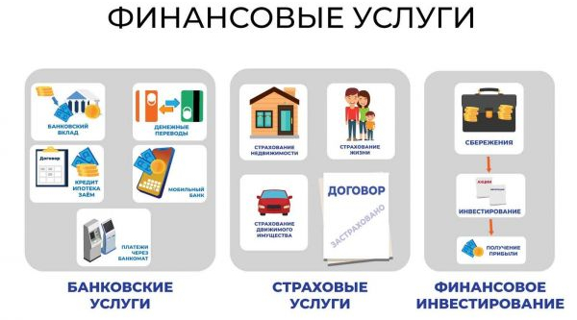
При рассмотрении картинки обучающимся могут задаваться следующие вопросы: Что изображено на картинке? Какие виды финансовых услуг? Перечисли все услуги.
В рамках занятия предлагается к рассмотрению термин «Финансовые услуги» в Глоссарии финансовых терминов - https://finglossy.ikp-rao.ru/terms/finansovye-uslugi
Материалы ресурса Глоссария можно вывести на интерактивную доску и рассмотреть вместе с обучающимися в классе. Рассмотреть «Слова и выражения в помощь» и «Проверь себя».
На занятии предлагается к выполнению три задания (одно из которых повышенной сложности) и одно задание для самостоятельного выполнения обучающимся дома.
Ответы на задания.
Задание 1.
- б. Страховые случаи
- а. Перелом ноги
- в. Договор
- б. Страхование недвижимости
Задание 2.
В задании необходимо отразить:
- Куда предлагается вложить деньги (положить на вклад, купить украшения, купить акции и др.)
- Какую прибыль сможет получить Павел после такого сложения. Например: «Если положить деньги на вклад под 10%, то через год можно забрать 110.000 рублей)
- Преимущества того или иного вида вложения (акции могут принести бо́льшую прибыль, чем вклад)
Обратите внимание детей на то, что сумму денег можно разделить и распорядиться ими разными способами.
Задание 3.
- Да, нужно. Семье Пироговых нужно застраховать жизнь, здоровье, квартиру, багаж.
- Отравление едой, различные травмы (ожоги, переломы, ушибы), потеря или порча багажа. В их отсутствие в квартире может случиться пожар или потоп.
- Страховки жизни, здоровья, недвижимости, имущества.
- Страхование позволяет уменьшить денежные потери при порче или утрате имущества, покрыть расходы на лечение при несчастном случае (страховом случае).
Задание 4.
В ответе необходимо указать:
- Члена семьи, который пользуется услугой.
- Вид услуги.
Например: «Моя бабушка открыла вклад в банке».

МОДУЛЬ 4. ФИНАНСОВЫЕ ОТНОШЕНИЯ
Занятие 10. Ситуации в магазине: покупатель, продавец, кассир

В части дидактического материала на занятии «Ситуации в магазине: покупатель, продавец, кассир» для обучающихся предлагается к рассмотрению картинка.
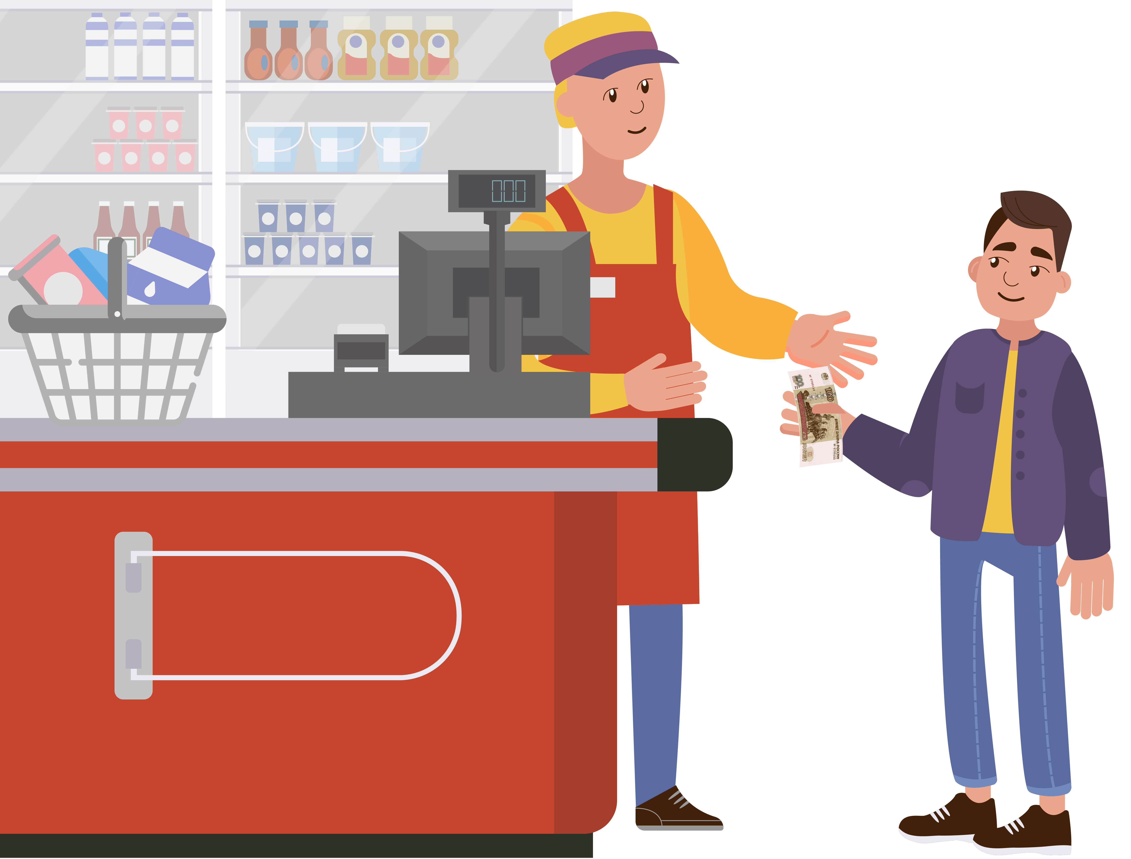
При рассмотрении картинки обучающимся могут задаваться следующие вопросы: Что изображено на картинке? Где могут находиться герои картинки? Какая купюра в руке у героя?
На занятии предлагается к выполнению три задания (одно из которых повышенной сложности) и одно задание для самостоятельного выполнения обучающимся дома.
Ответы на задания.
Задание 1.
- a. Продавец
- б. Покупатель
- в. За кассой
- a. Чек
Задание 2.
2. Взять корзинку или тележку.
3. Выбрать товары.
1. Зайти в магазин.
4. Подойти к кассе.
9. Попрощаться с кассиром.
7. Подождать, пока кассир пробьёт товары.
5. Выложить товары на кассовую ленту.
8. Оплатить товары.
6. Поздороваться с кассиром.
10. Получить чек.
Задание 3.
Картинка слева/
Возможные правила поведения в магазине:
- Уважительно относись к работникам магазина и другим покупателям.
- Не шуми в магазине и не бегай.
- Нельзя открывать упаковку товара до оплаты на кассе.
Задание 4.
Вике в магазине продали просроченное молоко. | Вика хотела вернуть некачественные наушники в магазин, но возврат не приняли.
Вике после покупки не выдали чек. | После совершения покупки в магазине Вике выдали электронный чек.
Продавец в магазине помог Вике выбрать вазу. | В магазине нет ценников на товары.

Задание 5.
Можно ли вернуть товар надлежащего качества? Ответ: Да, можно.
В какой срок можно вернуть товар? Ответ: 14 дней
Какие товары нельзя вернуть или обменять? Ответ: Книги, лекарства, украшения и др. Допускаются и другие примеры.

Занятие 11. Ситуация в кафе: клиент, официант, администратор

В части дидактического материала на занятии «Ситуация в кафе: клиент, официант, администратор» для обучающихся предлагается к рассмотрению картинка.

При рассмотрении картинки обучающимся могут задаваться следующие вопросы: Что изображено на картинке? Где могут находиться герои картинки? В каком еще месте может происходить такая же ситуация?
На занятии предлагается к выполнению четыре задания (два из которых повышенной сложности) и одно задание для самостоятельного выполнения обучающимся дома.
Ответы на задания.
Задание 1.
Права клиента: Знать состав блюд; Получить чек после оплаты заказа; Качественное обслуживание.
Обязанности клиента: Оплатить заказ; Не мешать другим посетителям.
Задание 2.
- а. В кафе
- б. Здравствуйте. На сколько человек нужен столик?
- б. Меню
- в. Попросить счёт
Задание 3.
Диалог между: клиентом и официантом | Диалог между: клиентом и администратором
Задание 4.
5. Позвать официанта и сделать заказ.
6. Дождаться заказа, съесть еду или выпить напиток.
3. Подождать, пока принесут меню.
1. Поздороваться с администратором.
8. Оплатить счёт.
4. Изучить меню и выбрать блюдо или напиток.
2. Занять столик.
7. Попросить счёт.
9. Получить чек.
Задание 5.
Ситуация 1
К кому обратиться: официант.
Возможная фраза:
Что сказать: Прошу прощения, этот компот кислый. Не могли бы Вы заменить его на другой?
Ситуация 2
К кому обратиться: администратор.
Возможная фраза:
Что сказать: Официант мне нагрубил. Прошу Вас дать мне жалобную книгу.
Ситуация 3
К кому обратиться: администратор или официант.
Что сказать: Подскажите, пожалуйста, где находится туалет?
Ситуация 4
К кому обратиться: официант.
Что сказать: Мой заказ перепутали. Я заказывал чай, а не кофе.

Занятие 12. Ситуация в аптеке: покупатель, фармацевт

На занятии «Ситуация в аптеке: покупатель, фармацевт» предлагается к выполнению четыре задания (одно из которых повышенной сложности) и одно задание для самостоятельного выполнения обучающимся дома.
Ответы на задания.
Задание 1.
- а. В поликлинику
- а. В аптеке
- в. Фармацевт
Задание 2.
Рецепт (на лекарство) справа.
Задание 3.
- Добрый день! Мне нужно лекарство от боли в горле.
- Здравствуйте, Ваш рецепт, пожалуйста.
- Вот мой рецепт.
- Лекарство стоит 200 рублей. Оплата картой или наличными?
- Наличными.
- Вот ваша сдача и чек. Хорошего дня!
Задание 4.
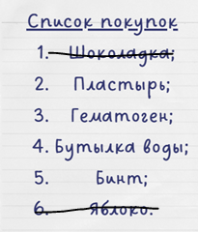
Задание 5.
6. Попрощаться с фармацевтом.
2. Назвать, какое лекарство нужно.
1. Поздороваться с фармацевтом.
4. Оплатить покупку.
3. Дать фармацевту рецепт, если есть.
5. Взять чек.

Занятие 13. Оплата проезда: билет на транспорт

В части дидактического материала на занятии «Оплата проезда: билет на транспорт» для обучающихся предлагается к рассмотрению картинка.
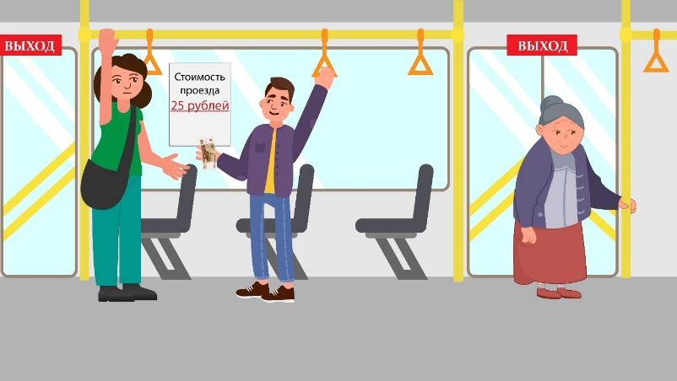
При рассмотрении картинки обучающимся могут задаваться следующие вопросы: Что изображено на картинке? Где могут находиться герои картинки? Чем занимаются герои на картинке?
На занятии предлагается к выполнению четыре задания (два из которых повышенной сложности) и одно задание для самостоятельного выполнения обучающимся дома.
Ответы на задания.
Задание 1.
- a. В автобусе
- б. Контролёром
- г. Всем перечисленным
- б. Пассажир
Задание 2.
- Уступай место пожилым людям, пассажирам с детьми и беременным женщинам.
- Не шумите в транспорте. Музыку слушайте только в наушниках.
- В транспорте нельзя есть.
- При движении транспорта держитесь за поручни.
- Не отвлекайте водителя.
- Имейте при себе проездной билет.
Задание 3.
Оплачивать проезд — это обязанность пассажира, которая позволяет обсуживать транcпорт. Если все перестанут покупать билеты, транспортные компании лишатся основного источника дохода, что приведёт к сокращению маршрутов, ухудшению условий и росту цен для всех. В конечном счёте, это навредит и пассажирам, которые останутся без доступного и качественного транспорта.
Задание 4.
Обязанности пассажира: Оплачивать проезд; Соблюдать правила поведения в транспорте; Не мешать другим пассажирам.
Права пассажира: Безопасный проезд; Провозить с собой багаж.
Задание 5.
- Водитель 2. Проездной 3. Транспорт 4. Автобус 5. Метро

МОДУЛЬ 5. ЛИЧНЫЙ БЮДЖЕТ
Занятие 14. Ситуативные покупки: необходимость или желание
В части дидактического материала на занятии «Ситуативные покупки: необходимость или желание» для обучающихся предлагается к рассмотрению картинка.
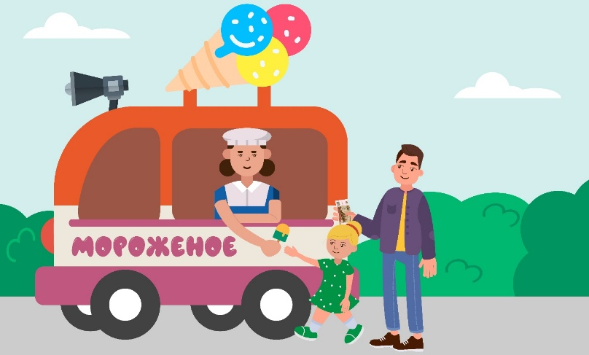
При рассмотрении картинки обучающимся могут задаваться следующие вопросы: Что изображено на картинке? Где могут находиться герои картинки? Кто оплачивает покупку?
На занятии предлагается к выполнению три задания (одно из которых повышенной сложности) и два задания для самостоятельного выполнения обучающимся дома.
Ответы на задания.
Задание 1.
Ситуативная покупка: Совершаются случайно; Покупка не вписывается в бюджет.
Запланированная покупка: Решение о покупке было принято заранее; На покупку откладывали деньги заранее.
Задание 2.
Ситуативная покупка. Дима не планировал покупать кроссовки, принял решение внезапно. Он не откладывал на них деньги.
Задание 3.
- 500 рублей
- Нет, не сможет.
Задание 4.
Покупка | Сумма
Пирожок по дороге из университета | 60 рублей
Велосипед | 15 000 рублей (копила 3 месяца)
Хлеб | 30 рублей
Помада, которую рекламировал блогер | 2000 рублей

Задание 5.
В ответе необходимо отразить:
- Кто именно совершал покупку;
- Что купил;
- Сколько стоила ситуативная покупка;
- Последствия для бюджета (не хватило на что-то нужное, пришлось одалживать деньги).

Занятие 15. Личный опыт совершения покупок: разбираем трудности

На занятии «Личный опыт совершения покупок: разбираем трудности» предлагается к выполнению четыре задания (два из которых повышенной сложности) и одно задание для самостоятельного выполнения обучающимся дома.
Ответы на задания.
Задание 1.
Необходимо, чтобы все пропуски были заполнены.
Пример заполнения:
Я ходил(-а) в цветочный магазин.
Я ходил(-а) туда вместе с папой.
Я купил(-а): букет роз для мамы на день рождения.
Мне было трудно попросить продавца перевязать цветы лентой.
У меня хорошо получилось самой дать деньги продавцу и получить сдачу.
Задание 2.
Обучающийся должен указать следующий порядок: Герой входит в магазин, идет к витрине и выбирает продукт, идет к кассе оплачивать, выходит из магазина.
Задание 3.
Продадут испорченный товар Не буду знать, что сказать продавцу
Не смогу выбрать товар Забуду, что надо делать на кассе
Задание 4.
Трудность | Решение
Однажды Гоша пришёл в канцелярский магазин. Он хотел купить булочку, но не нашёл её там. | Заранее узнавать, где продается та или иная вещь.  ИЛИ  Заранее узнать, что продается в конкретном магазине.
Гоша взял с собой в магазин 500 рублей. На кассе продавщица сказала, что ему нужно заплатить 550 рублей. Гоша не знал, что делать. | В магазине посчитать заранее, во сколько обойдется покупка и хватит ли на нее денег.
Гоша пошёл в магазин с мамой. Она попросила его постоять в очереди в кассу, пока она сходит за сметаной. Подошла очередь Гоши, а мама ещё не вернулась. | Пропустить вперед несколько человек из очереди.  ИЛИ  Попросить кассира подождать, пока придет мама.
Гоша пришёл в магазин посмотреть на новые смартфоны. В итоге он потратил все свои карманные деньги на новые наушники, провод и чехол для телефона. Он расстроился, что потратил все деньги. | Составить список перед походом в магазин. Покупать только по списку. Планировать свои покупки.  Ходить в магазин только для того, чтобы что-то купить.
Задание 5.
Узнайте у ребенка об его опыте похода в магазин. Спросите, что он купил и сколько денег потратил.
Возможные фразы:
Здравствуйте, можно, пожалуйста, пакет.
Оплата наличными.
Могу ли я получить чек?
У меня есть бонусная карта.

ИТОГИ
Занятие. Подводим итоги
По завершению занятий по финансовой грамотности в 6 классе проводится итоговое занятие, на котором обсуждаются темы каждых занятий, во второй половине итогового занятия обучающиеся выполняют задания (15 заданий).
Ответы на задания.
Задание 1.
Тема должна быть раскрыта подробно. Приведены разнообразные аргументы (например, деньги как средство для удовлетворения базовых потребностей, инструмент для достижения целей, обеспечение безопасности, источник свободы и возможностей). Должна быть чётко выражена собственная позиция автора. Текст написан с соблюдением норм орфографии, пунктуации и грамматики.
Задание 2.
- 600 рублей.
- 2 месяца.
- Нет, не хватит. Через 2 месяца она накопит только 1200 рублей. Ей не хватит 50 рублей.
Задание 3.
- Духи
- Книга
- Букет тюльпанов и книгу
- Принимается любой ответ
Задание 4.
Долгосрочные траты: Покупка нового ноутбука; Отпуск на море.
Ежедневные траты: Оплата интернета; Покупка картофеля на ужин; Покупка моющего средства.
Задание 5.
- 260 рублей
- Да, хватит.
- 240 рублей.
- Ответ должен быть аргументирован. Например: Ларисе лучше накопить деньги, чтобы потом купить подарок маме.
Задание 6.
Возможные примеры.
Вид социальной выплаты | Кто может получить
Пенсия | Пожилые люди, люди с инвалидностью
Пособие по безработице  Материнский капитал | Люди, которые потеряли работу  Родители детей
Задание 7.
Деньги можно хранить в кошельке, в копилке или в банке.
Задание 8.
Микрофинансовая организация – Выдача займов небольшого размера.
Банк – Совершает банковские операции, оказывает банковские услуги.
Страховая компания – Оплачивает ущерб при несчастных случаях.
Социальный фонд России – Выдача пенсии населению.
Задание 9.

Задание 10.
Возможный пример диалога:
Кассир: Здравствуйте. У вас есть карта лояльности?
Покупатель: Добрый день. Да, вот, держите.
Кассир: С вас 1476 рублей. Оплата картой?
Покупатель: Да, картой. И, пожалуйста, один пакет.
Кассир: Конечно. Прикладывайте карту к терминалу.
Кассир: Всё прошло. Чек нужен?
Покупатель: Да, возьму.
Кассир: Вот ваш чек и сдача. Хорошего дня!
Покупатель: Спасибо!
Задание 11.
- В кафе
- Официант, администратор, повар
- «Одну чашку чая, пожалуйста»
Задание 12.
Вчера я ходил в аптеку, чтобы купить мазь от ушибов. С собой я взял рецепт, который мне выписал врач. Я дал его фармацевту, и она принесла мне нужное лекарство. Мазь стоила 320 рублей. Я дал 400 рублей и получил 80 рублей сдачи. После покупки мне дали мазь и сдачу.
Задание 13.
2. Оплатить проезд.
1. Войти в автобус.
4. Выйти из автобуса на нужной остановке.
3. Сесть на свободное место.
Задание 14.
- Ответ: 100 рублей.
- Ответ: Степан сможет выполнить просьбу мамы. Купить подарок другу не сможет.
- Возможные варианты:
  - Вернуть фигурку в магазин.
  - Одолжить деньги у мамы.
  - Потратить накопленные деньги (если есть).
  - Подарить фигурку другу.
Степан совершил ситуационную покупку.
Задание 15.
В ответе должна быть указана конкретная трудность (не «мне было страшно», а «я испугался попросить пакет») и путь ее рационального решения. Если ребенок считает, что он никогда не испытывал трудностей при совершении покупок в магазине, то можно предложить ему представить, какие трудности могут испытывать другие и как бы он их преодолел.

Рекомендации к рабочей тетради 7 класса

Модуль 1. Личный бюджет.
Занятие 1. Выбор товаров в магазине, соотношение цены и качества
В части дидактического материала на занятии «Личный бюджет» для обучающихся предлагается к рассмотрению несколько картинок в рабочей тетради. При рассмотрении картинок обучающимся могут задаваться следующие вопросы: Почему цена одинаковых видов товаров отличается? В чем причина? Как выбрать качественный товар? От чего зависит качество?
На занятии предлагаются к рассмотрению такие понятия как: качество товара, скидка, акция, этикетка.
На занятии предлагается к выполнению три задания (одно из которых повышенной сложности) и одно задание для самостоятельного выполнения обучающимся дома.
Ответы на задания.
Задание 1. Возможный ответ. Если бюджет ограничен и йогурт съесть сразу, то можно купить йогурт дешевле, но с близким сроком годности по истечению. Но лучше покупать свежий йогурт, потому что качество товара выше.
Задание 2.
Название товара: Хлеб Столичный
Изготовитель товара: ЗАО «Хлебозавод №22»
Состав товара: мука ржаная, мука пшеничная, вода питьевая, сахар, соль, дрожжи.
Пищевая ценность товара: белки – 7г., жиры – 1,2 г., углеводы – 45,8 г.
Масса товара: 330 г
Срок годность товара: 4 суток
Задание 3.
Самый выгодный хлеб может быть за любую стоимость, но нужно учитывать: скидки и акции, срок годности, качество товара, размер и/или вес товара (в граммах). Можно купить хлеб не только за 35 рублей, но и за 28 или 30 рублей, если он качественный и у него не истекает срок годности.
Задание 4.
Возможный ответ обучающегося. Поиск в магазине нужной полки – Осмотр полки с коробками конфет – Выбор коробок подходящей цены - Сопоставление товаров по упаковке (качество упаковки, ее внешний вид, так как конфеты на праздник) – Сопоставление товаров по сроку годности – Сопоставление товаров по весу (граммам) – Сопоставление товаров по составу или наполнению (лучше брать ассорти, если неизвестны предпочтения учителя) – Совершение выбора.

Занятие 2. Возврат товара в магазине
На занятии «Возврат товара в магазине» в дидактическом материале указано, что именно необходимо для возврата товара в магазин. Необходимо обсудить с обучающимися все этапы возврата товара в магазин.
На занятии предлагается к выполнению четыре задания (два из которых повышенной сложности) и одно задание для самостоятельного выполнения обучающимся дома.
Ответы на задания.
Задание 1.
- Товар сломался.
- Товар не соответствует описанию (например, другой цвет).
- Товар оказался бракованным (имеет дефект).
- Товар не понравился (если это разрешено правилами магазина).
Задание 2.
- Покупка товара
- Обнаружена проблема с товаром
- Поход в магазин для возврата
- Найден кассир/администратор
- Названа причина возврата
- Написано заявление, отдан чек о совершении покупки
- Отдан чек о возврате
- Деньги получены обратно после возврата
Задание 3.
Нельзя вернуть обратно в магазин: НОСКИ, ЗУБНАЯ ЩЕТКА, КОЛЬЦО, КУПАЛЬНИК, МЫЛО, ЛЕКАРСТВО, ЦВЕТЫ, ПОМАДА, РАСЧЕСКА
Задание 4.
Группа 1: Товары личной гигиены
ЗУБНАЯ ЩЕТКА, МЫЛО, ПОМАДА, РАСЧЕСКА
Причина, почему нельзя вернуть: Эти товары предназначены для индивидуального использования и контактируют непосредственно с телом. После использования их невозможно продезинфицировать и продать другому покупателю, что создает риск для здоровья.
Группа 2: Предметы личного гардероба/гигиены, контактирующие с телом
НОСКИ, КУПАЛЬНИК
Причина, почему нельзя вернуть: Как и в предыдущей группе, эти товары контактируют с телом и не подлежат повторной продаже из соображений гигиены.
Группа 3: Скоропортящиеся товары
ЦВЕТЫ
Причина, почему нельзя вернуть: Цветы быстро вянут и портятся, поэтому их невозможно вернуть в товарный вид.
Группа 4: Лекарственные препараты
ЛЕКАРСТВО
Причина, почему нельзя вернуть: Лекарства не могут быть возвращены из соображений безопасности.
Группа 5: Печатная продукция (с оговорками)
ЖУРНАЛ, КНИГА
Причина, почему можно: Эти товары можно вернуть только в случае обнаружения производственного дефекта (дефект печати, переплета и т.д.) и при условии, что они не были в личном пользовании.

Задание 5.
Пример заявления
От кого: Иванов Иван Иванович
Телефон: +79123456789
Электронная почта: ivanov.ivan@mail.ru
Кому: Магазин "Игрушки"
Дата: «15» октября 2024 г.
Заявление
Прошу вернуть денежные средства за приобретённый мной товар:
Наименование товара: Конструктор "Город"
Дата покупки: 05 октября 2024 г.
Причина возврата: В коробке не хватает деталей, чтобы собрать всю модель.
Чек №: 123456789
Товар не был в употреблении, сохранены его товарный вид, упаковка и ярлыки. Прошу вернуть денежные средства в размере 1500 руб. (одна тысяча пятьсот рублей) наличными.
Копию чека прилагаю.
Дата 15.10.2024 Иванов

Занятие 3. Долгосрочные планы: планирование карманных денег
На занятии «Долгосрочные планы: планирование карманных денег» предлагается к выполнению три задания (одно из которых повышенной сложности) и одно задание для самостоятельного выполнения обучающимся дома.
Ответы на задания.
Задание 1.
Нет
Деньги можно потратить на еду, игрушки, корм для животных
300-750 рублей
Задание 2.
Ежедневные покупки (например): хлеб, молоко, овощи, конфеты, билет на автобус.
Можно ли обойтись без этих товаров? Некоторые товары нужны каждый день, например, хлеб и молоко. Без них трудно готовить еду. А конфеты – это лакомство, без него можно обойтись, но они делают жизнь приятнее. Если бы у нас было меньше денег, мы бы покупали меньше конфет.
Товары, которые я запланировал купить в ближайший месяц: Новые карандаши для рисования, книгу про динозавров.
Мой бюджет: указывает обучающийся (должно соотноситься с запланированными покупками).

Задание 3.
Да, это долгосрочная трата. Велосипед прослужит Диме долго, не один день. Он сможет кататься на нем много лет. Это не просто покупка на один раз.
Есть ли разница между крупной покупкой и долгосрочной тратой?
Да, есть разница. Крупная покупка – это когда ты тратишь много денег сразу, например, на путешествие. А долгосрочная трата – это когда ты тратишь деньги на что-то, что будет служить тебе долго, например, на велосипед или компьютер. Крупная покупка может быть и не долгосрочной, например, если ты купил много конфет.
Задание 4.
Необходимые траты:
- Автобусные билеты
- Тетрадь и ручка
- Носки
Спонтанные траты:
- Конфеты в школе
- Жвачка
- Лед-мороженое
- Наклейки
- Кино с семьей
Как можно сэкономить в следующем месяце:
- Брать с собой в школу перекус вместо того, чтобы покупать конфеты.
- Не покупать жвачку.
- Реже покупать лед-мороженое.
- Попросить родителей купить набор наклеек на день рождения, а не покупать их самому.
- Посмотреть фильм дома вместо того, чтобы ходить в кино.
- Попросить у родителей деньги на проезд, а не тратить их на мелочи.

Модуль 2. Банк и банковские услуги.
Занятие 4. Банк России и другие банки
В части дидактического материала на занятии «Банк России и другие банки» для обучающихся предлагается к рассмотрению картинка.
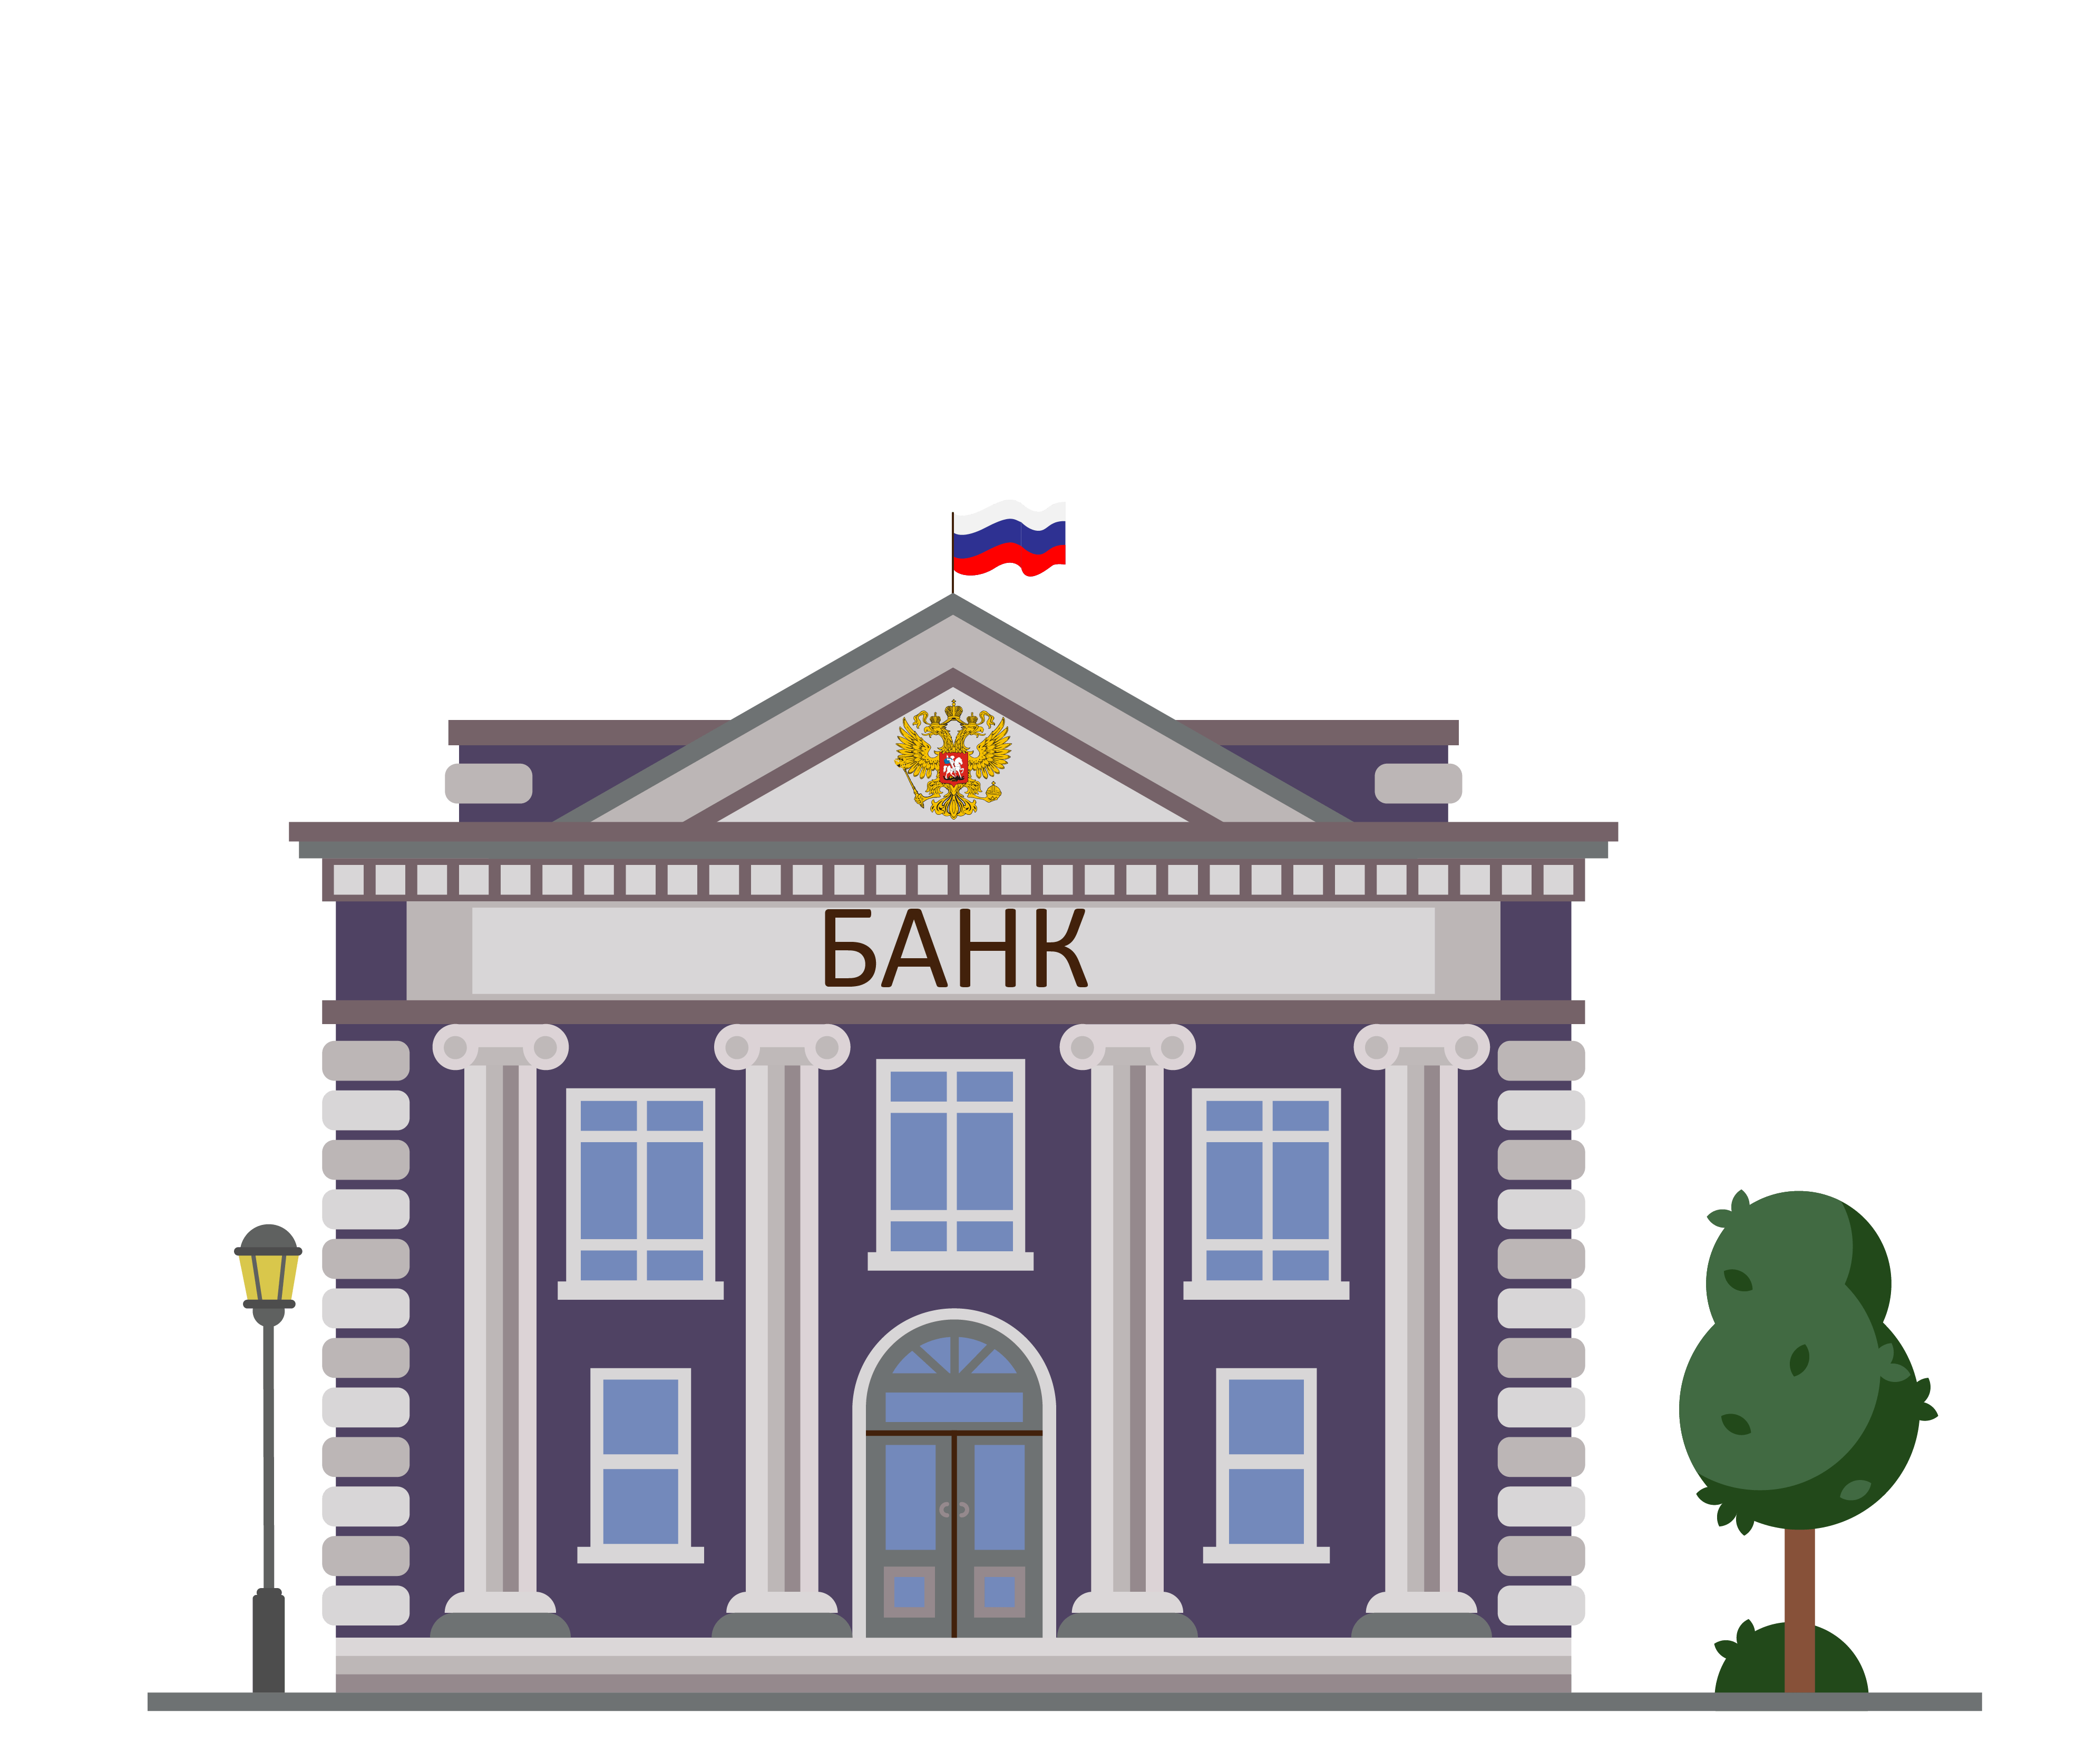

При рассмотрении картинки обучающимся могут задаваться следующие вопросы: Что изображено на картинке? Для чего нужен банк? Какие бывают банки?
На занятии обсуждаются такие понятия как: Банк России и коммерческие банки.
В рамках занятия предлагается к рассмотрению следующие термины в Глоссарии финансовых терминов:
Банк - https://finglossy.ikp-rao.ru/terms/bank
Банковские услуги - https://finglossy.ikp-rao.ru/terms/bankovskie-uslugi
Ключевая ставка Банка России - https://finglossy.ikp-rao.ru/terms/klyuchevaya-stavka-banka-rossii
Материалы ресурса Глоссария можно вывести на интерактивную доску и рассмотреть вместе с обучающимися в классе. Рассмотреть «Слова и выражения в помощь» и «Проверь себя».
На занятии предлагается к выполнению три задания (одно из которых повышенной сложности) и одно задание для самостоятельного выполнения обучающимся дома.
Ответы на задания.
Задание 1.
ЦЕНТРАЛЬНЫЙ БАНК – Выпускает деньги; Выдает кредит банкам
КОММЕРЧЕСКИЙ БАНК – Выдает кредит людям; Выдает банковские карты
ЦЕНТРАЛЬНЫЙ И КОММЕРЧЕСКИЙ БАНК – Хранит деньги
Задание 2.
Я могу пойти в Центральный банк и взять кредит. ( -)
Центральный банк – самый главный банк в стране. ( +)
Каждый коммерческий банк выпускает деньги. ( -)
В Банке России я могу получить кредитную карту. ( -)
У всех банков одинаковые функции. ( -)
Задание 3.
а) Процентная ставка по кредитам увеличится
Банк России (Центральный банк): Главный банк страны, печатает деньги, следит за другими банками, устанавливает ключевую ставку. Он не работает напрямую с обычными людьми.
Коммерческие банки: Работают с обычными людьми, принимают деньги на хранение, выдают кредиты, выпускают банковские карты.
Задание 4.
Размер ключевой ставки Банка России (на момент ответа): (Здесь нужно указать актуальную ставку, которую обучающийся найдет на сайте cbr.ru. Например, 16%).
Ключевая ставка меняется, чтобы контролировать цены в стране. Если цены растут слишком быстро (инфляция), Банк России повышает ставку, чтобы людям было дороже брать кредиты и тратить деньги. Если экономика замедляется, Банк России может снизить ставку, чтобы стимулировать людей брать кредиты и тратить деньги.

Занятие 5. Как работает банк?
В части дидактического материала на занятии «Как работает банк?» для обучающихся предлагается к рассмотрению такие понятия как: клиент банка, сотрудник банка, банковское обслуживание.
В рамках занятия предлагается к рассмотрению термин «Дистанционное банковское обслуживание» в Глоссарии финансовых терминов – https://finglossy.ikp-rao.ru/terms/distancionnoe-bankovskoe-obsluzhivanie
Материалы ресурса Глоссария можно вывести на интерактивную доску и рассмотреть вместе с обучающимися в классе. Рассмотреть «Слова и выражения в помощь» и «Проверь себя».
На занятии предлагается к выполнению три задания (одно из которых повышенной сложности) и одно задание для самостоятельного выполнения обучающимся дома.
Ответы на задания.
Задание 1.
☑ Взять кредит
☐ Отправить письмо
☑ Оформить банковскую карту
☑ Открыть банковский счет
☐ Купить абонемент на банковское обслуживание
Задание 2.
- Выбрать банк
- Пойти в отделение банка
- Поговорить с сотрудником банка
- Заполнить заявление
- Показать документы
- Подписать договор
Необходимые документы:
- Паспорт (или свидетельство о рождении, если тебе меньше 14 лет)
- Справка о доходах (если ты хочешь взять кредит)
- СНИЛС (страховой номер индивидуального лицевого счета)
- Иногда могут попросить другие документы (например, справку об образовании)
Задание 3. Представлены возможные ответы обучающегося (допускается один или несколько ответов из перечисленного).
Откуда у банка деньги?
У банка деньги появляются из разных источников:
- Вклады людей: Когда люди кладут свои деньги в банк на хранение (вклады), банк получает эти деньги в свое распоряжение.
- Кредиты, которые банк получает от других банков: Банки тоже могут брать кредиты друг у друга.
- Собственный капитал: У банка есть свой капитал, который он использует для работы.
Как банк зарабатывает деньги?
Банк зарабатывает деньги несколькими способами:
- Проценты по кредитам: Когда банк дает людям или компаниям кредиты, он берет с них проценты. Это основной способ заработка банка.
- Проценты по вкладам (меньше, чем по кредитам): Банк платит небольшие проценты людям, которые кладут деньги на вклады. Разница между процентами по кредитам и процентами по вкладам – это прибыль банка.
- Комиссии за услуги: Банк берет комиссии за различные услуги, например, за перевод денег, открытие счета, обслуживание карты.
- Инвестиции: Банк может инвестировать деньги в различные проекты и получать прибыль.
Задание 4. Возможный ответ обучающегося.

Имя близкого | Банк | Банковские услуги
Мама | Сбербанк | Вклад, кредитная карта, оплата коммунальных услуг через приложение
Папа | Тинькофф | Дебетовая карта, оплата покупок онлайн
Бабушка | ВТБ | Вклад, получение пенсии на карту
Дядя | Альфа-Банк | Кредит на машину, оплата коммунальных услуг

Занятие 6. Банковская карта
В части дидактического материала на занятии «Банковская карта» для обучающихся предлагается к рассмотрению картинка.
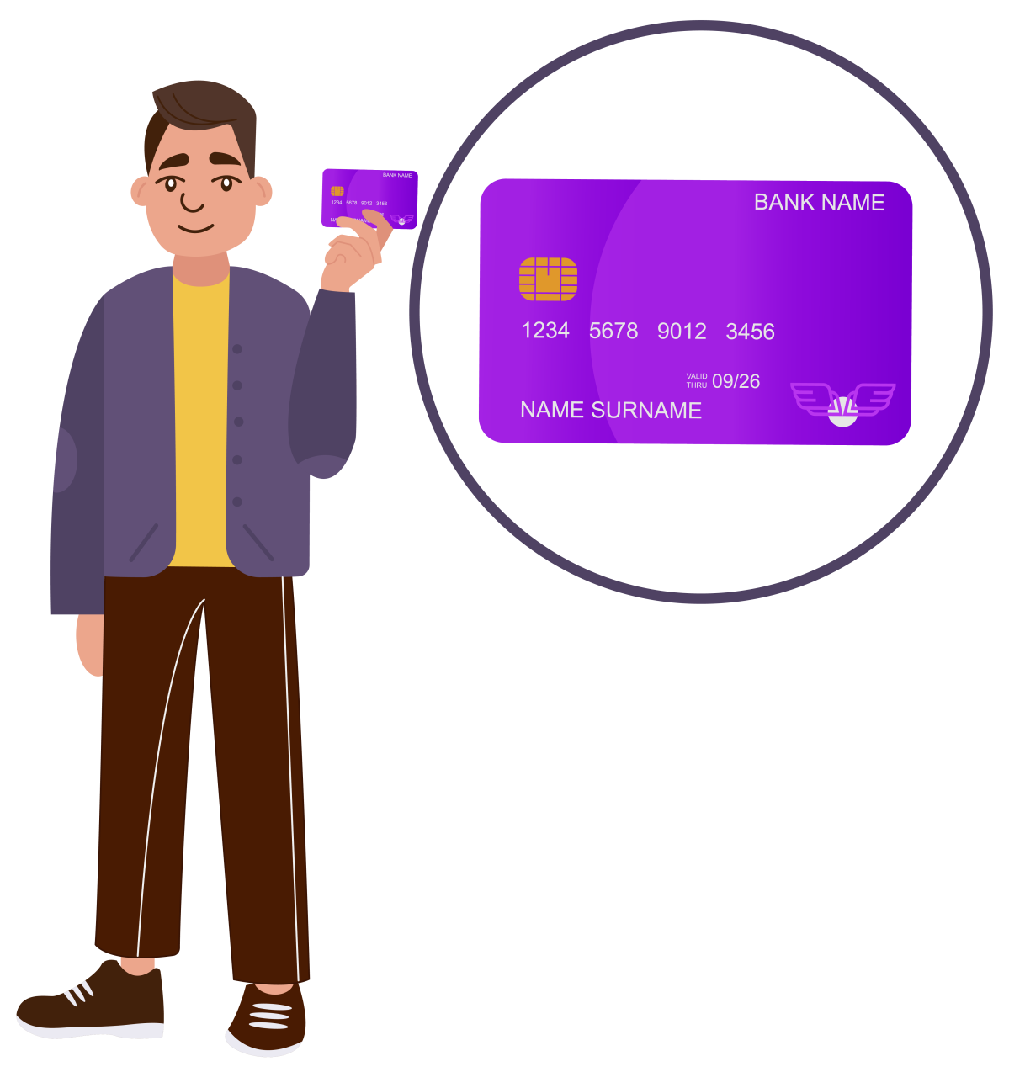

При рассмотрении картинки обучающимся могут задаваться следующие вопросы: Что изображено на картинке? Для чего нужна банковская карта? Какая информация отображена на банковской карте?
В рамках занятия предлагается к рассмотрению следующие термины в Глоссарии финансовых терминов:
Банковская (платежная) карта - https://finglossy.ikp-rao.ru/terms/bankovskaya-platezhnaya-karta
Номер банковской карты - https://finglossy.ikp-rao.ru/terms/nomer-bankovskoj-karty
Пин-код - https://finglossy.ikp-rao.ru/terms/pin-kod
Код CVV/CVC (код проверки подлинности)» - https://finglossy.ikp-rao.ru/terms/kod-cvvcvc-kod-proverki-podlinnosti
Материалы ресурса Глоссария можно вывести на интерактивную доску и рассмотреть вместе с обучающимися в классе. Рассмотреть «Слова и выражения в помощь» и «Проверь себя».
На занятии предлагается к выполнению четыре задания (два из которых повышенной сложности) и одно задание для самостоятельного выполнения обучающимся дома.
Ответы на задания.
Задание 1.
1. Для чего нужна банковская карта?
Банковская карта нужна для того, чтобы удобно и безопасно платить за покупки и услуги. Вместо того, чтобы носить с собой наличные деньги, можно расплачиваться картой в магазинах, кафе, интернете и других местах. Карту можно использовать для снятия наличных в банкомате.
2. Почему удобно использовать банковскую карту? Аргументируй свой ответ.
- Безопасно: Если карту украдут или потеряют, ее можно заблокировать, и деньги не украдут.
- Удобно: Не нужно носить с собой много наличных денег.
- Быстро: Платить картой быстрее, чем считать наличные.
- Можно платить в интернете: Картой можно оплачивать покупки в интернет-магазинах.
- Можно получать кэшбэк: Некоторые банки возвращают часть потраченных денег на карту (кэшбэк).
3. Перечисли реквизиты банковской карты.
Реквизиты банковской карты – это информация, которая нужна для совершения платежей:
- Номер карты: 16-или 18-значный номер, написанный на лицевой стороне карты.
- Срок действия карты: Месяц и год, до которого действует карта.
- CVV/CVC код: 3-значный код, написанный на обратной стороне карты.
- Имя владельца карты: Имя и фамилия, написанные на карте.
- Тип карты: (например, Visa, Mastercard, Мир)
Задание 2.
Обучающийся должен указать реквизиты банковской карты.
Задание 3.
Зачем нужен код проверки подлинности (CVC/CVV)?
Код проверки подлинности (CVC/CVV) нужен для того, чтобы убедиться, что карта действительно принадлежит человеку, который ее использует. Этот код есть только на самой карте.
Почему нельзя фотографировать свою карту и выкладывать фото в интернет?
Нельзя фотографировать свою карту и выкладывать фото в интернет, потому что на фото видны все данные карты: номер карты, срок действия, имя владельца и, возможно, даже CVC/CVV код. Злоумышленники могут использовать эти данные для совершения мошеннических операций.
Задание 4. Возможные варианты ответов обучающихся.
- Нельзя сообщать никому данные своей карты: Номер карты, срок действия, CVC/CVV код и другие данные нужно хранить в секрете.
- Нельзя фотографировать свою карту и не выкладывай фото в интернет.
- Осторожное использование карты при оплате в интернете.
- Регулярно проверять выписку по карте.
- Не сообщать данные карты по телефону или электронной почте.
- Если карта утеряна, сразу сообщать в банк и блокировать карту.
- Не оставлять карту без присмотра.
Задание 5.
Банковская карта — это пластиковая карточка, которая позволяет оплачивать покупки и услуги без наличных денег.
Баланс счета — это количество денег, которое есть на банковском счете в данный момент.
Номер банковской карты - это уникальный 16-или 18-значный номер, который указан на лицевой стороне карты.
Пин-код – это секретный 4-значный код, который нужен для подтверждения личности.
Код проверки подлинности – это 3-значный код (CVC/CVV), который указан на обратной стороне карты.

Занятие 7. Виды банковских карт
В части дидактического материала на занятии «Виды банковских карт» для обучающихся предлагается к рассмотрению картинка.


При рассмотрении картинки обучающимся могут задаваться следующие вопросы: Что изображено на картинке? Какие бывают банковские карты?
В рамках занятия предлагается к рассмотрению следующие термины в Глоссарии финансовых терминов:
Дебетовая карта – https://finglossy.ikp-rao.ru/terms/debetovaya-karta
Кредитная карта – https://finglossy.ikp-rao.ru/terms/kreditnaya-karta
Материалы ресурса Глоссария можно вывести на интерактивную доску и рассмотреть вместе с обучающимися в классе. Рассмотреть «Слова и выражения в помощь» и «Проверь себя».
На занятии предлагается к выполнению три задания (одно из которых повышенной сложности) и два задания для самостоятельного выполнения обучающимся дома.
Ответы на задания.
Задание 1.
ДЕБЕТОВАЯ КАРТА - Позволяет распоряжаться своими деньгами
КРЕДИТНАЯ КАРТА -Позволяет брать деньги в долг
Для накопления денег лучше выбрать дебетовую карту. Потому что дебетовая карта позволяет тратить только собственные деньги.
Задание 2. Возможный ответ обучающегося.
Я посоветую ему дебетовую карту. Дебетовая карта проще и безопаснее для новичка. С ней не нужно беспокоиться о долгах и процентах. Можно просто положить на карту деньги и тратить их, контролируя свои расходы. Кредитная карта может привести к долгам, если не уметь правильно ею пользоваться.
Задание 3.
Чтобы не тратить чужие деньги, лучше пользоваться дебетовой картой.
Бабушка перевела деньги внучке на дебетовую карту.
Пользуясь кредитной картой, ты берёшь деньги в долг у банка.
Мой одноклассник купил нам мороженое при помощи дебетовой карты.
Дядя Ваня взял кредитную карту, чтобы купить новый телевизор, потому что зарплата будет только через неделю.
По дебетовой карте нельзя уйти в минус и потратить больше, чем у тебя есть.
Задание 4. Возможные ответы обучающегося.
Накопление долгов, высокие проценты, комиссия, штрафы, мошенничество.
Задание 5.
Дебетовая карта:
- Функции: Оплата покупок, снятие наличных, получение денег на счет (зарплата, стипендия, перевод).
Кредитная карта:
- Функции: Оплата покупок, снятие наличных, получение кредита (возможность использовать деньги банка).
Отличия:
- Дебетовая карта работает с собственными средствами, кредитная – с деньгами банка.
- По дебетовой карте нельзя уйти в минус, по кредитной – можно.
- За использование дебетовой карты обычно не взимается процент, за использование кредитной – взимается.
Схожие функции:
- Оплата покупок в магазинах и онлайн.
- Снятие наличных в банкоматах.
- Возможность совершать безналичные платежи.
- Возможность получать деньги на счет.

Занятие 8. Как оформить банковскую карту?
В части дидактического материала на занятии «Как оформить банковскую карту?» для обучающихся предлагается к рассмотрению картинка.
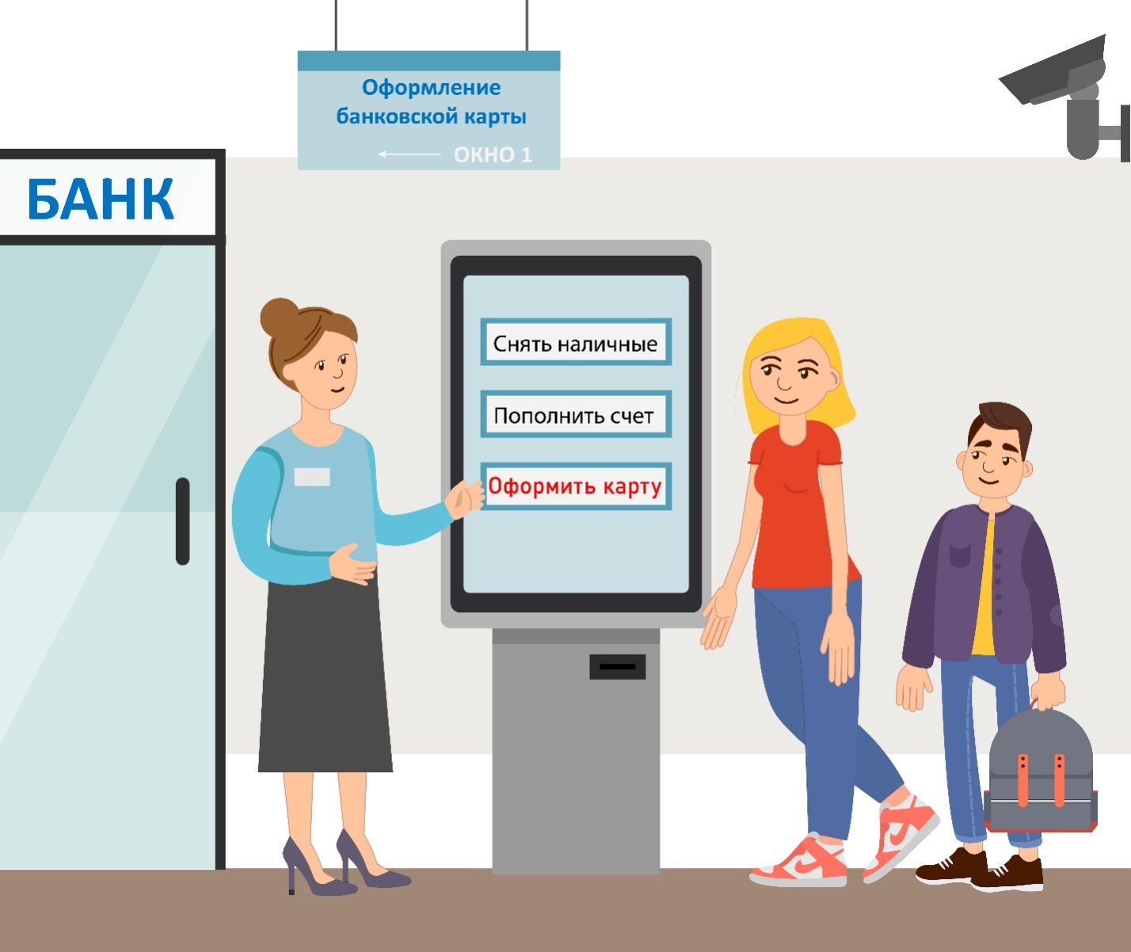
При рассмотрении картинки обучающимся могут задаваться следующие вопросы: Что изображено на картинке? Кто из героев изображен на картинке? В каком месте происходит сюжет? С какой целью герои обратились в банк, как ты думаешь?
В рамках занятия предлагается к рассмотрению термин «Кодовое слово» в Глоссарии финансовых терминов - https://finglossy.ikp-rao.ru/terms/kodovoe-slovo
Материалы ресурса Глоссария можно вывести на интерактивную доску и рассмотреть вместе с обучающимися в классе. Рассмотреть «Слова и выражения в помощь» и «Проверь себя».
На занятии предлагается к выполнению пять заданий (два из которых повышенной сложности) и два задания для самостоятельного выполнения обучающимся дома.
Ответы на задания.
Задание 1.
- Выбрать банк и прийти для оформления карты
- Проконсультироваться с сотрудником банка по оформлению банковской карты
- Предоставить необходимые документы
- Прочитать договор на открытие банковской карты
- Подписать договор на открытие банковской карты
- Придумать пин-код для банковской карты
- Придумать кодовое слово
- Получить банковскую карту
Задание 2.
1. Какую информацию можно сообщать сотруднику банка для получения банковской карты?
- Паспортные данные: Фамилию, имя, отчество, дату рождения, серию и номер паспорта, место регистрации.
- Контактные данные: Номер телефона и адрес электронной почты для связи.
- Сведения о месте работы или учебы: Для подтверждения личности и платежеспособности (при оформлении кредитной карты)
2. Какие реквизиты банковской карты нельзя сообщать сотруднику банка?
- CVV/CVC код: 3-значный код на обратной стороне карты.
- ПИН-код: Секретный код для снятия наличных или оплаты покупок.
- Полный номер карты: Хотя сотрудник может видеть часть номера на экране, не нужно его диктовать.
3. Как начать использовать банковскую карту после ее оформления?
- Активировать карту
- Установить ПИН-код
- Пополнить счет
- Ознакомиться с условиями использования
- Начать использовать карту – совершить покупку
Задание 3.
Кодовое слово – это секретное слово, фраза, которые используются для подтверждения твоей личности. ПИН-код это число (обычно 4 или 5 цифр) для использования банковской карты.
Задание 4. Возможные ответы обучающегося.
- Имя домашнего питомца: "Барсик"
- Любимое блюдо: "Пицца"
- Имя лучшего друга: "Маша"
- Любимый город: "Париж"
- Детская игрушка: "Мишка"
- Любимый фильм: "Звездные войны"
- Любимая книга: "Гарри Поттер"
Задание 5.
Для оформления банковской карты требуются следующие документы:
Паспорт гражданина РФ, СНИЛС, документ, подтверждающий регистрацию по месту жительства или пребывания, согласие законного представителя (родителя или опекуна) для оформления карты несовершеннолетнему.

Задание 6.
Обучающийся указывает кодовое слово и рисует картинку, которая отображает это кодовое слово.

Занятие 9. Как использовать банковскую карту?
В рамках занятия «Как использовать банковскую карту?» предлагается к рассмотрению термин «Банкомат» в Глоссарии финансовых терминов - https://finglossy.ikp-rao.ru/terms/bankomat
Материалы ресурса Глоссария можно вывести на интерактивную доску и рассмотреть вместе с обучающимися в классе. Рассмотреть «Слова и выражения в помощь» и «Проверь себя».
На занятии предлагается к выполнению три задания (одно из которых повышенной сложности) и одно задание для самостоятельного выполнения обучающимся дома.
Ответы на задания.
Задание 1.
1. ПИН-код: Секретный 4- или 5-значный код, который ты знаешь.
2. Алгоритм использования банкомата.
- Вставить карту в банкомат.
- Ввести ПИН-код.
- Выбрать операцию (снятие наличных, проверка баланса, оплата услуг и т.д.).
- Следовать инструкциям на экране для выполнения выбранной операции.
- Забрать карту и чек.
3. Функции банкомата: Снятие наличных; Проверка баланса; Оплата услуг; Перевод денег; Пополнение счета; Оплата кредитов; Обмен валюты.
Задание 2.
- Вставить или приложить карту к терминалу карту
- Ввести ПИН-код (если требуется)
- Забрать карту
- Забрать чек
Задание 3.
1.Не паниковать и не уходить.
2.Позвонить в банк (номер телефона обычно указан на банкомате).
3.Запомнить реквизиты банкомата и адрес, где он находится.

Задание 4.
Обучающийся на выбор может указать любые виды терминалов, например:
1. Стационарный POS-терминал (с чипом и магнитной полосой)
2. Мобильный POS-терминал (mPOS)
3. Бесконтактный POS-терминал (NFC)
4. Терминалы для оплаты ЖКУ
5. Банковские терминалы

Модуль 3. Мошенничество.
Занятие 10. Кто такие мошенники и чем они опасны?
На занятии «Кто такие мошенники и чем они опасны?» предлагается к выполнению четыре задания (одно из которых повышенной сложности) и одно задание для самостоятельного выполнения обучающимся дома.
Ответы на задания.
Задание 1.
Мошенник – это человек, который обманом получает чужие деньги или имущество, действуя нечестным способом.
Мошенничество – это действие, направленное на получение чужого имущества или денег путем обмана, злоупотребления доверием человека. Это преступление, которое преследуется по закону.
Задание 2.
Мошенникам могут быть интересны следующие данные из списка:
- ПАРОЛЬ ОТ БАНКОВСКОЙ КАРТЫ
- КОД ИЗ СМС
- НОМЕР ПАСПОРТА
- АДРЕС ПРОЖИВАНИЯ
- ИНФОРМАЦИЯ О КРЕДИТАХ
Задание 3.
Б.
Задание 4. Возможный ответ обучающегося.
Анна получает телефонный звонок от человека, который представляется сотрудником банка. Он сообщает, что на ее счету обнаружена подозрительная активность, и ей необходимо срочно предоставить данные банковской карты: номер карты, срок действия и CVV-код (три цифры на обратной стороне карты). Злоумышленник убеждает Анну в том, что это стандартная процедура проверки безопасности.

Задание 5.
Памятка: Как распознать мошенника
Признаки мошенника:
- Неожиданные звонки или сообщения с незнакомого номера.
- Срочность.
- Обещания нереальных выгод.
- Просьба о секретности.
- Несоответствие информации.
Помни: Будь бдителен и не доверяй незнакомцам!

Правила поведения при мошенничестве:
- Не паниковать.
- Прекратить общение.
- Не предоставлять личную информацию.
- Не переводить никому деньги.
- Сообщить о мошенничестве.
- Заблокировать мошенника.
- Предупредить близких о случившемся.
Помни: Лучшая защита от мошенничества – это бдительность и осторожность!

Занятие 11. Телефонные звонки: неизвестный номер
На занятии «Телефонные звонки: неизвестный номер» предлагается к выполнению три задания (одно из которых повышенной сложности) и одно задание для самостоятельного выполнения обучающимся дома.
Ответы на задания.
Задание 1.
Фразы, которые может сказать мошенник, позвонив по телефону:
«Вы выиграли приз! Но Вам нужно подтвердить номер…»
«Ваша карта заблокирована. Позвоните по этому номеру...»
«Срок действия вашей SIM-карты истекает. Чтобы продлить договор, продиктуйте код, который сейчас придет вам в СМС».
Задание 2. Возможные ответы обучающегося.
- «Назовите последние четыре цифры вашей банковской карты для идентификации»
- «Какой код пришел вам в СМС?»
- «Вы можете назвать дату вашего рождения и кодовое слово, которое вы указывали при оформлении карты?»
- «Вы действительно совершали покупку на такую-то сумму?»
- «Вы можете назвать полный номер вашей банковской карты?»
Задание 3. Возможный ответ обучающегося.
- Не паниковать.
- Не предоставлять личную информацию.
- Прервать разговор.
- Связаться с братом напрямую.
- Связаться с родителями.
- Сообщить в полицию вместе с родителями.

Задание 4. Возможный ответ обучающегося.
- Не сообщать личную информацию.
- Не подтверждать информацию о близких.
- Не отвечать на вопросы, которые кажутся странными или подозрительными.
- Не верить обещаниям о выгоде.
- Сообщить о подозрительном звонке.
- Запомнить номер звонящего и заблокировать.

Занятие 12. Правда или ложь: как определить действия мошенника
На занятии «Телефонные звонки: неизвестный номер» предлагается к выполнению четыре задания (два из которых повышенной сложности) и одно задание для самостоятельного выполнения обучающимся дома.
Ответы на задания.
Задание 1.
Вите следует отказаться от предложения и ни в коем случае не соглашаться нести пакет. Ему нужно объяснить, что он не может помогать незнакомым людям, особенно когда речь идет о передаче каких-либо предметов. Лучше всего, если он сможет сообщить о случившемся взрослым (родителям, учителю, сотруднику охраны).
Потому это мошенничество. В пакете может находиться что-то опасное для окружающих.
Причины, почему молодой человек может быть мошенником:
- Нелогичность предложения.
- Спешка и настойчивость.
- Незнакомый человек.
- Слишком щедрое вознаграждение.

Задание 2. Подозрительные предложения:
- Срочно переведите деньги, или ваш счет заблокируют!
- Вам одобрен кредит на специальных условиях! Для подтверждения назовите полные данные карты и три цифры на обороте.
- Вы выиграли миллион! Позвоните по номеру +7-999-999-99-99
- Для получения пособия, назовите код из СМС.
- Я сотрудник ФСБ, мы ищем мошенника. Сегодня утром один мошенник был замечен в банке, он хотел украсть ваши деньги. Не кладите трубку и действуйте строго по моей инструкции.

Задание 3.
В таком случае следует вежливо отказаться давать деньги незнакомому человеку. Можно сказать, что не можете помочь.
Лучше помочь человеку, обратившись в социальные службы или благотворительные организации, которые оказывают помощь нуждающимся.
Задание 4. Возможные ответы обучающегося.
- Хитрость и обман.
- Манипулирование.
- Беспринципность.
- Настойчивость.
- Умение убеждать.
Задание 5. Возможные ответы обучающегося.
- Фишинг. Мошенники рассылают электронные письма или сообщения, пытаясь получить личную информацию.
- Мошенничество с онлайн-покупками. Мошенники создают поддельные интернет-магазины или размещают объявления о продаже товаров по очень низким ценам.
- Мошенничество с инвестициями, вложениями. Мошенники предлагают инвестировать деньги в «выгодные» проекты (например, акции, недвижимость).
- Мошенничество с выигрышами в лотерею. Мошенники сообщают о выигрыше в лотерею, но требуют оплатить «налог» или «комиссию» для получения выигрыша.
- Мошенничество с арендой жилья. Мошенники размещают объявления о сдаче жилья по очень низким ценам.

Занятие 13. Воровство и обман: поступки мошенников
На занятии «Воровство и обман: поступки мошенников» предлагается к выполнению четыре задания (одно из которых повышенной сложности) и одно задание для самостоятельного выполнения обучающимся дома. В разделе дидактический материал обучающимся предлагается продолжить заполнение объектов, которые могут своровать мошенники.
Ответы на задания.
Задание 1.
- Узнал пин-код и CVC-код — Украл деньги с карты
- Попросил фото паспорта — Украл личные данные
- Выманил логин и пароль от игры — Украл игровой аккаунт
Задание 2. Возможные ответы обучающегося.
- Немедленно заблокировать карту.
- Сообщить в банк о случившемся.
- Написать заявление в полицию вместе с родителями.
- Изменить пароли.
- Быть внимательным в будущем.
Задание 3. Возможные ответы обучающегося.
- Взрослые могут помочь.
- Взрослые могут защитить.
- Взрослые могут сообщить о преступлении.
- Взрослые могут поддержать, если ты расстроен.
Задание 4. Возможный ответ обучающегося.
Нет, не каждый человек, который врет или обманывает, считается мошенником. Между вруном и мошенником есть существенная разница.
Врун – это человек, который говорит неправду, часто преувеличивает или искажает факты, но обычно не имеет цели извлечь из этого выгоду или причинить вред другим. Враньё может быть вызвано желанием произвести впечатление, избежать наказания или просто из-за привычки.
Мошенник – это человек, который намеренно обманывает других с целью извлечь материальную выгоду или получить другие преимущества..
Возможные примеры:
- Врун: Мальчик рассказывает друзьям, что поймал огромную рыбу, хотя на самом деле рыба была совсем маленькой. Он просто хотел произвести впечатление.
- Мошенник: Человек продает поддельную брендовую сумку, выдавая ее за оригинал, чтобы заработать деньги.
- перевести ему деньги, чтобы потом вернуть с процентами.
Задание 5.
План действий при потере денег или документов:
- Сообщить взрослым о потере.
- Поискать документы вместе со взрослыми.
- Постараться вспомнить, где мог их оставить.
- В случае необходимости, месте со взрослыми обратиться в полицию.
- В случае необходимости, обратиться в организацию, выдавшую документ.
- Не паниковать.

Занятие 14. Фальшивые и настоящие купюры: защитные признаки денег
В части дидактического материала на занятии «Фальшивые и настоящие купюры: защитные признаки денег» для обучающихся предлагается к рассмотрению картинка.

При рассмотрении картинки обучающимся могут задаваться следующие вопросы: Что изображено на картинке? Чем занимаются герои на картинке? Зачем они рассматривают купюры?
На занятии предлагается к выполнению четыре задания (два из которых повышенной сложности) и одно задание для самостоятельного выполнения обучающимся дома.
В рамках занятия предлагается к рассмотрению следующие термины в Глоссарии финансовых терминов:
Фальшивые деньги - https://finglossy.ikp-rao.ru/terms/falshivye-dengi
Защитные признаки денег - https://finglossy.ikp-rao.ru/terms/zashchitnye-priznaki-deneg
Материалы ресурса Глоссария можно вывести на интерактивную доску и рассмотреть вместе с обучающимися в классе. Рассмотреть «Слова и выражения в помощь» и «Проверь себя».
Ответы на задания.
Задание 1.
- Порванную купюру можно обменять на новую в банке. (+)
- Можно напечатать деньги на принтере самостоятельно. (-)
- На настоящей купюре есть водяной знак. (+)
- Настоящие деньги делают из обычной бумаги, как для книг. (-)
- Если я заметил, что мне дали фальшивую купюру, нужно быстрее ее потратить. (-)
- Подделка денег — это серьезное преступление. (+)
- Если наклонить купюру, некоторые её части должны менять цвет или блестеть. (+)
Задание 2.
Андрей мог увидеть отсутствие водяных знаков или на ощупь понять, что купюра не рельефная.
Как следует поступить Андрею с фальшивой купюрой?
- Не пытаться потратить фальшивую купюру.
- Обратиться в ближайшее отделение полиции или в банк.
- Сообщить о месте, где он получил фальшивую купюру (магазин).
Задание 3.
Это опасное предложение, потому что это распространенный способ мошенничества. Мошенник пытается обманом получить настоящие деньги, подсунув фальшивую купюру. Часто фальшивки выглядят очень похоже на настоящие, можно не сразу заметить подвох.
Как проверяется подлинность купюры? Например, при помощи водного знака, цвета купюры или изображений на ней.
Задание 4.
- Водяной знак
- Защитная нить
- Рельефность
- Микротекст
- Цвет и изображение
- Ультрафиолетовое излучение
- Магнитная защита
Задание 5.
Общие защитные признаки на купюрах:
- Водяной знак.
- Защитная нить.
- Рельефность.
- Микротекст.
- Специальные краски.
Особенности каждой купюры (пример изображения):
500 — памятник Петру I в Архангельске и Соловецкий монастырь; 100 — квадрига Аполлона и Большой театр в Москве; 50 — статуя Невы и стрелка Васильевского острова.

Занятие 15. Общение в интернете: как распознать мошенника
В части дидактического материала на занятии «Общение в интернете: как распознать мошенника» для обучающихся предлагается к рассмотрению картинка.

При рассмотрении картинки обучающимся могут задаваться следующие вопросы: Что изображено на картинке? Чем занимаются герои на картинке? Что еще могут делать герои в интернете? Необходимо на занятии обсудить основные правила безопасности в сети.
На занятии предлагается к выполнению три задания (одно из которых повышенной сложности) и одно задание для самостоятельного выполнения обучающимся дома.
Ответы на задания.
Задание 1.
Подозрительные сообщения от: Анна Иванова, Саша одноклассник, SuperAdmin, Магазин техники
Задание 2.
- Не доверять всему, что видишь.
- Защищать свою личную информацию.
- Быть осторожным с незнакомцами.
- Сообщать взрослым о подозрительных ситуациях.
- Использовать надежные пароли.
- Использовать антивирусное программное обеспечение.
- Не скачивать файлы из ненадежных источников.
- Не переходить по подозрительным ссылкам.
- Не открывать подозрительные файлы.
Задание 3.
- Мошенники торопят.
- Вызывают разные эмоции.
- Выдают себя за другого.
- Мошенники хотят обмануть.
Задание 4.
Темы безопасного общения в сети интернет:
- Личная информация: Что можно и что нельзя публиковать в интернете.
- Пароли: Как создавать надежные пароли и хранить их в безопасности.
- Незнакомцы: Как вести себя с незнакомцами в интернете.
- Мошенничество: Как распознать мошеннические действия и избежать их.
- Кибербуллинг: Как бороться с кибербуллингом и помогать другим.
- Контент: Какой контент можно и нельзя смотреть в интернете.
- Онлайн-игры: Как безопасно играть в онлайн-игры.
- Социальные сети: Как безопасно пользоваться социальными сетями.
- Цифровой след: Что остается в интернете после посещения сайтов и публикации сообщений.
- Конфиденциальность: Как защитить свою конфиденциальность в интернете.

Итоги.
Занятие. Подводим итоги
По завершению занятий по финансовой грамотности в 7 классе проводится итоговое занятие, на котором обсуждаются темы каждых занятий, во второй половине итогового занятия обучающиеся выполняют задания (15 заданий).
Ответы на задания.
Задание 1.
1. Проверить срок годности.
2. Проверить состав.
3. Проверить упаковку.
4. Проверить участвуют ли товары в акциях и скидках.
Задание 2.
Товары личной гигиены (зубные щетки, расчески, нижнее белье).
Товары, бывшие в употреблении (откушенная шоколадка).
Лекарственные препараты.
Периодические издания (газеты, журналы).
Задание 3.
Деньги на образование, путешествие, ноутбук, велосипед.
Задание 4.
ЦЕНТРАЛЬНЫЙ БАНК - Выпускает деньги и устанавливает правила.
КЛИЕНТ - Пользуется различными услугами банка.
КОММЕРЧЕСКИЙ БАНК - Выдает банковские карты и кредиты людям.
МОШЕННИК - Обманывает людей, чтобы украсть деньги.
Задание 5.
Хранения денег в безопасности.
Осуществления платежей и переводов.
Предоставления кредитов и займов.
Банковские услуги: Открытие и обслуживание счетов; Выдача банковских карт; Кредитование; Переводы и платежи; Обмен валюты.
Задание 6.
Номер карты (16 цифр).
Срок действия (месяц/год).
CVV/CVC код (3 цифры на обратной стороне).
Имя владельца карты.
Тип карты.
Задание 7.
Дебетовые и кредитные карты.
Сходства: Все карты позволяют совершать покупки и оплачивать услуги.
Отличия: Тратятся свои деньги (дебетовая карта) или деньги банка (кредитная карта).
Задание 8.
1. Выбрать банк и тип карты.
2. Обратиться в отделение банка.
3. Обратиться к сотруднику банка.
3. Предоставить необходимые документы (например, паспорт).
4. Заполнить заявление.
5. Получить карту в отделении банка.
6. Активировать карту.
Задание 9.
1. Вставить карту в банкомат.
2. Ввести ПИН-код, прикрывая рукой.
3. Выбрать нужную операцию (снять деньги).
4. Ввести нужную сумму.
5. Забрать деньги, карту и чек.
Задание 10.
Мошенники – это люди, которые обманом получают деньги или имущество других людей.
Цели и мотивы: жадность, желание быстро разбогатеть, нехватка денег.
Задание 11.
1. Прервать разговор.
2. Не сообщать никакой личной информации.
3. Сообщить взрослым.
4. Связаться с банком по официальному номеру телефона вместе со взрослыми.
Почему: это распространенная схема мошенничества. Мошенники пытаются получить доступ к вашей карте и украсть деньги.
Задание 12.
Звонки с просьбой сообщить данные карты.
СМС-рассылки с просьбой перейти по ссылке и ввести данные карты.
Предложения о выигрыше приза, требующие оплату доставки.
Продажа несуществующих товаров или услуг.
Задание 13.
Спешка и требование немедленных действий.
Создание ощущения опасности.
Просьба сообщить личную информацию.
Предложение слишком хорошей сделки.
Незнакомые номера телефонов и электронные почты.
Задание 14.
Водяные знаки.
Защитная нить.
Микротекст.
Рельефная печать.
Специальная краска, меняющая цвет при изменении угла обзора.
Задание 15.
Выбранные слова: «ВЫИГРАЛИ ПРИЗ!», «СРОЧНО», «ОПЛАТИТЕ», «ТОЛЬКО ЧАС!».
Почему: Эти слова создают ощущение срочности и нереальности происходящего. Мошенники используют такие фразы, чтобы заставить людей действовать быстро и не задумываться о последствиях.

